 | министерство образования и науки  российской федерации  ФГБОУ ВПО «Госуниверситет-УНПК»  учебно-научно-исследовательский  институт информационных технологий

Кафедра «Приборостроение, метрология и сертификация»

В.В.Мишин

Обработка сложного сигнала
Методические указания к
курсовой работе

Дисциплина – «Теория измерений»
Для специальности 200101.65 «Приборостроение»
форма обучения очная

Дисциплина – «Автоматизация обработки экспериментальных данных»
Специальность 200402 «Инженерное дело в медико-биологической практике»
Направление 653700 «Биомедицинская техника», направление 200300.62 «Биомедицинская инженерия»
форма обучения очная

Орёл 2012
Лист согласования

Автор:
Кандидат технических наук, доцент В.В.Мишин ___________,
представитель кафедры «Приборостроение, метрология и сертификация» ФГБОУ ВПО «Госуниверситет-УНПК».

Рецензент:
доцент кафедры «Приборостроение, метрология и сертификация» ФГБОУ ВПО «Госуниверситет-УНПК», кандидат технических наук, доцент
В.В. Марков __________

Теория измерений. Методические указания по выполнению курсовой работы по дисциплине «Теория измерений» для специальности 200101.65 «Приборостроение».

рассмотрены и одобрены:

на заседании кафедры «Приборостроение, метрология и сертификация»
« » 201 г., протокол № ___
заведующий кафедрой, д.т.н., профессор ____________ Подмастерьев К.В.;
подпись

на заседании УМС учебно-научно-исследовательского института информационных технологии
« » 201 г., протокол № ___
председатель УМС, д.т.н., профессор ________________ Подмастерьев К.В.

Содержание

Введение | 4
Задание к курсовой работе | 5
Задание 1. Обработка детерминированного сигнала | 9
Задание 2. Обработка случайного сигнала | 42
Задание 3. Обработка сложного сигнала | 57
Задание 4 . БПФ | 64
Задание 5. Оценка точности | 68
Литература | 69
Приложение А | 71
Приложение Б | 87
Приложение В | 90
Приложение Г | 96

Введение

Цифровая обработка сигналов применяется практически во всех областях современной деятельности человека. Методы цифровой обработки можно встретить в акустике, локации, сейсмологии, системах передачи данных, измерительной технике и др.
Для решения самых разнообразных задач применяются различные виды анализа сигнала: статистический, корреляционный, гармонический спектральный. Часто приходится решать задачу отделения шума от сигнала, несущего полезную информацию. При этом и используются вышеуказанные виды анализа.
Целью курсовой работы является закрепление знаний и навыков при применении различных методов обработки детерминированного, случайного и сложного сигналов.
В процессе выполнения курсовой работы выполняются задания, охватывающие следующие направления:
1) построение сигналов в программной среде MathCAD;
2) дискретизация детерминированного сигнала;
3) гармонический анализ детерминированного сигнала;
4) построения спектров фаз и амплитуд сигналов;
5) восстановление сигнала по частотным составляющим;
6) оценка статистических характеристик сигнала;
7) корреляционный анализ сигналов;
8) спектральный анализ сигналов;
9) анализ сигналов с помощью быстрого преобразования Фурье;
10) построение гистограмм случайного и сложного сигналов;
11) построение интегральной и дифференциальной функций случайного и сложного сигналов;
12) центрирование сложного сигнала;
13) определения отношения сигнал/шум;
14) разработка фильтра нижних частот второго порядка.

Задание на курсовую работу – общий бланк

Кафедра «Приборостроение, метрология и сертификация»

ЗАДАНИЕ

к курсовой работе по дисциплине «ТИ».
Направление ________________________________________________
Специальность ______________________________________________
Специализация ______________________________________________

Ф. И. О. студента ____________________________________________
Группа __________________ Шифр ____________________________

Дата выдачи задания «_____» _____________ 20__ г.
Дата представления к защите выполненной работы

«__» мая 20__ г.

Задание 1 Обработка детерминированного сигнала

  - Теоретически рассмотреть следующие вопросы
______________________________________________________________________________________________________________________________________________________________________________

  - Формула исходного сигнала (t - в миллисекундах):

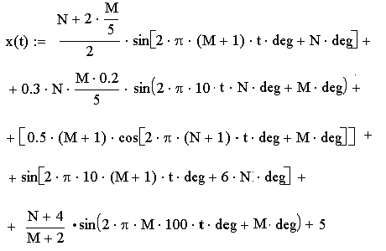

М , N – выбирается по шифру студенческого билета

  - Выполнить средствами МATHCAD дискретизацию исходного сигнала с периодом дискретизации 1 mс, 10 mс, 20 mс, 100 mс. Построить графики каждого сигнала. Определить статистические параметры каждого сигнала и провести их сравнительный анализ. Сделать выводы (основываясь на теореме Найквиста – Котельникова). Дальнейшие расчеты проводить для сигнала с периодом дискретизации 1 mс.
  - По математической модели исходного сигнала определить теоретически число возможных теоретических частотных составляющих в сигнале. Построить диаграммы каждой из составляющих и провести их развернутый статистический анализ. Проклассифицировать каждую составляющую и весь сигнал в целом. Сделать выводы.
  - Провести полный гармонический анализ сигнала. Построить спектр амплитуд и спектр фаз. Определить коэффициент гармоник.
  - По результатам гармонического анализа восстановить каждую составляющую сигнала, построить диаграммы, сравнить с п.1.4.
  - Восстановить сигнал в целом, провести статистическую обработку восстановленного сигнала. Оценить точность спектрального анализа.
  - По результатам гармонического анализа оценить для каждой составляющей сигнала и для сигнала в целом СКЗ.

Срок сдачи 25.02.20__ Результат проверки ____________________
_____________________________________________________________

  - Провести корреляционный анализ сигнала для интегрирования с жесткими пределами (до 499).
  - Провести корреляционный анализ сигнала для интегрирования с плавающими пределами. Сравнить результаты и сделать выводы.
  - Провести корреляционный анализ каждой составляющей сигнала.
  - Провести развернутый спектральный анализ сигнала. Сравнить результаты с результатами гармонического анализа.
  - Разработать на структурном, функциональном и принципиальном уровне: _________________________________________________________________________________________________________________________________________________________________________________________________________________________________________________________________________________________________________________________________________________________________________________________________________________________________________________________________________________________________________________________________________________________________________________________________________

Срок сдачи 10.03.20__ Результат проверки ____________________
_____________________________________________________________

Задание 2 Обработка случайного сигнала

2.1 Теоретически рассмотреть следующие вопросы:
_______________________________________________________________________________________________________________________________________________________________________________________
2.2 Для ____________________________________ закона распределения со следующими параметрами ________________________________
__________________________________________________________________________________________________________________________
построить в графическом и в числовом виде случайный сигнал из 1000 точек.
2.3 Описать математическую модель данного сигнала.
2.4 Используя встроенные функции МATHCAD построить гистограмму случайного сигнала.
2.5 Оценить начальные и центральные моменты закона распределения сигнала.
2.6 Провести корреляционный анализ случайного сигнала. По результатам сделать выводы.
2.7 Провести спектральный анализ случайного сигнала. Сравнить результаты с п.1.8, 1.12.
2.8 Построить интегральную и дифференциальную функции распределения случайного сигнала. Сделать выводы.

Срок сдачи 25.03.20____ Результат проверки ____________________
_____________________________________________________________

Задание 3 Обработка сложного сигнала

3.1 Теоретически рассмотреть следующие вопросы:
_______________________________________________________________________________________________________________________________________________________________________________________
3.2. Получить сложный сигнал путем суммирования сигналов задания 1 и задания 2.
3.3. Описать математическую модель данного сигнала.
3.4. Построить гистограмму сигнала, интегральную и дифференциальную функции сигнала. Оценить статистические моменты сигнала.
3.5. Провести корреляционный анализ сложного сигнала. Построить взаимную корреляционную функцию для сигналов задания 1 и задания 2.
3.6 Провести спектральный анализ сложного сигнала. По результатам спектрального анализа оценить полную мощность сложного сигнала. Сравнить с результатами п.3.5.
3.7. Провести центрирование процесса и повторить для центрированного процесса п.3.5 п.3.6.
3.8 Определить доступным методом соотношение сигнал/шум (по интегральным параметрам и по математической модели сигнала).
3.9 По результатам выполнения задания дать практические рекомендации по назначению требований к динамическим характеристикам устройства обработки сложного сигнала.

Срок сдачи 20.04.20__ Результат проверки ____________________
_____________________________________________________________

Задание 4 БПФ

4.1 Теоретически рассмотреть следующие вопросы:
_______________________________________________________________________________________________________________________________________________________________________________________
4.2 Провести спектральный анализ сигналов задания 1, задания 2 и задания 3 с помощью встроенных в систему МATHCAD функций БПФ (при анализе учесть число точек 1000 и масштаб времени).

Срок сдачи 5.05.20__ Результат проверки ____________________
_____________________________________________________________

Задание 5 Оценка точности

5.1 Теоретически рассмотреть следующие вопросы:
_______________________________________________________________________________________________________________________________________________________________________________________
5.2 По результатам заданий 1, 2, 3 и 4 и по математическим моделям сигналов оценить точность спектрального и гармонического анализа.

Срок сдачи 15.05.200_ Результат проверки ____________________
_____________________________________________________________

ИНДИВИДУАЛЬНЫЕ ЗАДАНИЯ (срок – весь период)
__________________________________________________________________________________________________________________________________________________________________________________________________________________________________________________________________________________________________________________________________________________________________________________________________________________________________________________________________________________

Графический материал:
А1 – результаты выполнения заданий 1,2;
А1 – результаты выполнения заданий 3,4;
А2 (А3) – структурная, принципиальная и функциональная схемы разработанного в курсовой работе устройства обработки сигнала.

Срок сдачи работы в электронном виде «15» мая 20 _г.
Срок сдачи работы «20» мая 20__ г.

Руководитель ________________________ В.В. МИШИН

Студент __________________________________________

Задание 1 - Обработка детерминированного сигнала

Основные теоретические положения

В науках об измерениях и методах обработки измерительной информации и сигналов используется следующая терминология.
Измерение – это процесс получения опытным путем численного отношения между данной физической величиной и некоторым ее значением, принятым за единицу сравнения.
Согласно ГОСТ 16263, «Измерение – это нахождение значения физической величины опытным путем с помощью специальных технических средств».
Результат измерения – именованное число – представляет собой сообщение – элемент измерительной информации.
Любое измерение, как бы тщательно оно не проводилось, и какими бы точными приборами не пользовались при его проведении, всегда сопровождается погрешностями. Погрешности обусловлены ограниченностью физического эксперимента, ограниченностью знаний об измеряемой физической величине, субъективностью и т.д. [1].
Истинное значение измеряемой величины (в принятых единицах измерения) остается неизвестным [1].
Обладая современными знаниями таких наук как «физика», «математика», «метрология», «теория измерений» и т.д., мы в состоянии оценить влияние погрешностей на результат измерения и указать пределы, в которых они заключаются с определенной вероятностью.
Таким образом, результат измерения в любом случае дает нам количественную характеристику интересующей нас физической величины с некоторой неизбежной неопределенностью.
Полученный результат только уменьшает исходную неопределенность от заранее известного интервала возможных значений измеряемой величины до интервала поля допуска, характеризующего погрешность измерения.
При макроскопическом рассмотрении большинство измеряемых величин непрерывны. Какое конкретное значение имеет измеряемая величина заранее неизвестно. Поэтому она априорно рассматривается как случайная величина. В результате измерений вместо исходной, природной неопределенности измеряемой величины, получается заведомо меньшая неопределенность, зависящая от несовершенства средств и методов измерений. Разность этих двух неопределенностей и есть количество измерительной информации [1].
Измерительная информация – количественные сведения о каком-либо свойстве материального объекта (явления, тела, вещества, биообъекта, процесса), получаемые опытным путем с помощью технических средств в результате их взаимодействия с материальным объектом.
По ГОСТ 16263 «Измерительная информация – это полученные при измерениях значения физической величины».
Измерительная информация представляется и передается в различных конкретных формах сообщений: числа, сигналы, кодированные сигналы и т.п.
Количество (объем) измерительной информации – численная мера степени уменьшения неопределенности количественной оценки какого-либо свойства материального объекта, получаемой из возможного разнообразия его значений путем измерения [1].
Сигнал – (от лат. signum – знак) – это физический процесс или явление, несущие сообщение о каком-либо событии, явлении, состоянии объекта наблюдения, либо передающие команды управления, оповещения и т.д.
Совокупностью сигналов можно отобразить любое сколь угодно сложное событие. Сигнал может быть механическим (деформация, перемещение), тепловым, электрическим и т.д. Информация, содержащаяся в сообщении, обычно представляется изменением одного или нескольких параметров сигнала – его амплитуды (интенсивности), длительности, частоты, ширины спектра, поляризации и т.д.
Сигналы могут преобразовываться (без изменения содержания сообщения) из одного вида в другой, например, непрерывные – в дискретные, звуковые – в электрические, электрические – в световые. Общие закономерности передачи и преобразования сигналов вне зависимости от их физической природы изучаются теорией информации и информационной теорией измерений.
Сигналы, являющиеся физическими носителями измерительной информации, называют измерительными.
В системах получения и передачи информации, в том числе и измерительных, в качестве сигналов используются различные физические процессы, характеризующиеся большим числом параметров.
Сигналы, являющиеся физическими носителями информации, называются измерительными. Сигнал отражает состояние физической системы и является результатом некоторого измерения, проводимого над системой в процессе ее наблюдения.
К измерительным сигналам относят [1.2.3]:
- полезные сигналы, получаемые от исследуемых, контролируемых или управляемых систем;
- вредные сигналы или помехи, поступающие в измерительную систему вместе с полезными сигналами или независимо от них;
- помехи, возникающие внутри системы;
- специально генерируемые в системе или вне ее сигналы, улучшающие работу системы (модуляция, дискретизация).
Физическими носителями сигналов могут быть импульсы механической, тепловой, электрической, магнитной, акустической и световой энергии. Так же может использоваться и энергия ионизирующих излучений.
Обработка сигналов может быть как математической, так и инструментальной. Первая подразумевает применение к сигналам в числовом выражении известных математических теорий и методов. Вторая – использование методов и средств радиоэлектроники, теории и схемотехники измерительных устройств и т.д.
Целью обработки сигналов является возможное уменьшение неопределенности знаний о физической величине, вызванной несовершенством метода и средств измерений.

Сигналы. Обобщенная классификация

Рассмотрим синусоидальные сигналы (рис. 1). Данный вид сигналов получил самое широкое распространение в радиоэлектронных измерительных устройствах. В общем виде они описываются выражением:
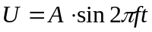,
где А- амплитуда сигнала;
f- частота (Гц).

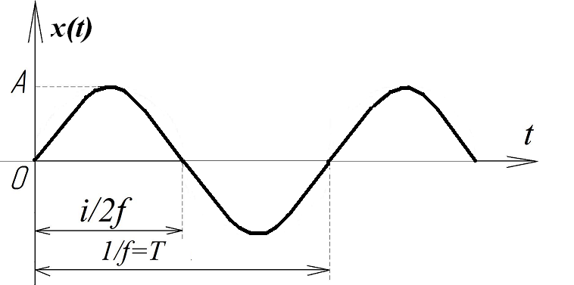

Рис. 1. Синусоидальный сигнал

Часто синусоида выходит не из начала координат, тогда говорят, что сигнал имеет начальную фазу.
Тогда:
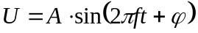,
где ϕ – начальная фаза.
Используется форма записи синусоидального сигнала через угловую частоту:
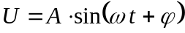,
где 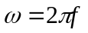– угловая частота (рад/с).
Основное достоинство синусоидальной функции (основная причина широкого применения синусоидальных сигналов) состоит в том, что эта функция является решением целого ряда линейных дифференциальных уравнений, описывающих как физические явления, так и свойства линейных цепей.
Амплитуду сигналов часто оценивают в децибелах. Децибел применяется для сравнения двух, сильно отличающихся по амплитуде сигналов (в тысячи и более раз).
Отношение двух сигналов, выраженное в децибелах, это:
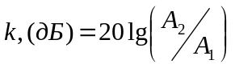,
где А_{1,2} – амплитуды этих сигналов.
Например, если один сигнал имеет амплитуду вдвое большую, чем другой, то отношение первого сигнала ко второму составит +6 дБ. Если один сигнал в 10 раз больше другого, то отношение будет 20 дБ.
Хотя децибел служит для определения отношения двух сигналов, иногда эту единицу используют для оценки абсолютного значения амплитуды (уровня) сигнала. При этом оцениваемый сигнал соотносят с некоторым эталонным уровнем. Известно несколько стандартизованных значений амплитуды, используемых для такого уровня (эти значения не указываются, но подразумеваются):
а) дБВ (децибелВольт) – эффективное значение 1 В;
б) дБВт (децибелВатт) – напряжение, соответствующее мощности 1 мВт на некоторой предполагаемой нагрузке (для радиочастот это 50 Ом, для звуковых частот – 600 Ом). Напряжение 0 дБВт на этих нагрузках имеет эффективное значение 0,22 В и 0,78 В.
в) В акустике уровень звукового давления 0 дБ соответствует сигналу, среднее квадратурное значение давления которого составляет 0,0002 мкбар (1 бар равен 10⁶ дин на 1 см² или приблизительно равен 1 атмосфере).
2. Линейно-меняющийся сигнал – это напряжение, возрастающее (или убывающее) с постоянной скоростью до некоторого значения (рис. 2).

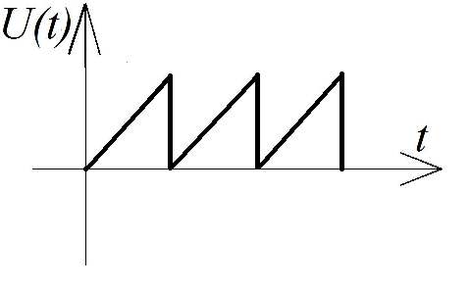
Рис. 2. Линейно-меняющийся сигнал

3. Треугольный сигнал – то же, что линейно-меняющийся, только симметричный (рис. 3).

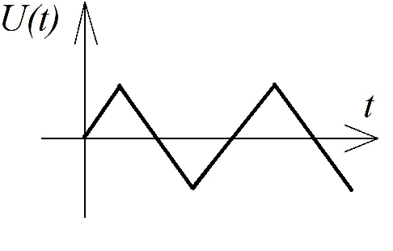

Рис. 3.Треугольный сигнал

4. Сигнал шума. Шумовой сигнал представляет собой случайный сигнал, который характеризуется частотным спектром (произведение мощности на частоту в герцах) и распределением амплитуд.
Одним из распространенных шумовых сигналов является белый шум с гауссовым распределением в ограниченном спектре частот. Для него произведение мощности на частоту в герцах сохраняется постоянным в некотором диапазоне частот, а вариации амплитуды для большого числа измерений мгновенного значения описываются распределением Гаусса. Шумовой сигнал такого вида генерирует резистор (шум Джонсона).
5. Прямоугольные сигналы, как и синусоидальные, характеризуются амплитудой и частотой (рис. 4).
Если на вход линейной системы подать прямоугольный сигнал, то сигнал на выходе не будет иметь прямоугольную форму. Для прямоугольного сигнала эффективное значение равно амплитуде.

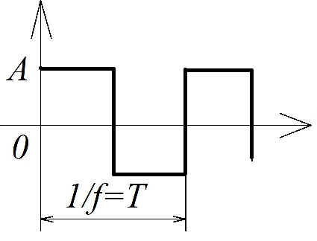
Рис. 4. Прямоугольный сигнал

6. Импульсы характеризуются амплитудой и длительностью. Если генерируется периодическая последовательность импульсов, то говорят о частоте следования. Импульсы могут иметь положительную и отрицательную полярность, они могут быть нарастающими или спадающими.
7. Сигналы в виде скачков и пиков (рис. 5).

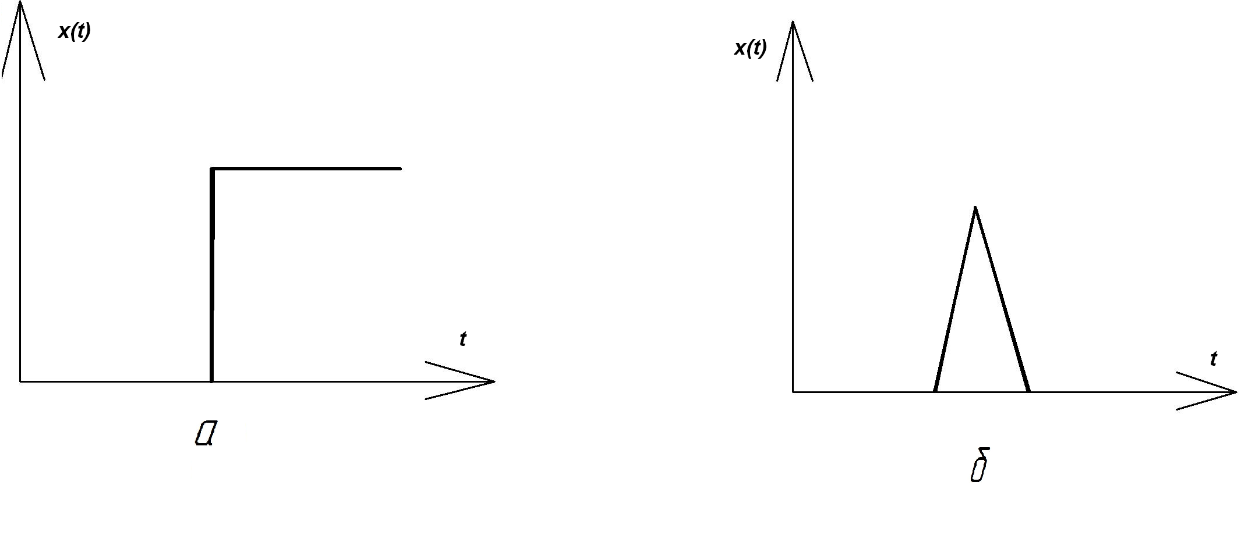

Рис. 5. Сигналы в виде скачков и пиков: а – скачок; б – пик

Этот вид сигналов не нашел широкого применения. Они, в основном, используются в теоретических исследованиях.
В подавляющем большинстве медико-биологические сигналы имеют сложную структуру (как и многие технические). Это обусловлено сложностью живого организма, внутренние процессы в котором, во-первых, не могут наблюдаться непосредственно без нарушения их естественной обособленности от окружающей среды, и, во-вторых, в силу своей сложности характеризуются существенной дискретностью развития во времени.
Например, электрокардиограмма (ЭКГ). Она представляет собой запись электрического потенциала на поверхности грудной клетки и отражает динамику электрической активности сердечной мышцы в процессе ее квазипериодического сокращения.
Кривая ЭКГ может разбиваться на части по различным признакам, но в любом случае это разбиение направлено на выделение отдельных фаз сокращения. На ЭКГ выделяют пять типов зубцов характерной формы (P, Q, R, S, T- зубцы), обозначенных PQRST- комплексом (рис. 6). Практически все алгоритмы диагностики заболеваний сердца предполагают выделение PQRST- комплекса как основной этап анализа. Форма комплекса в пределах одной ЭКГ достаточно постоянна (кроме заболеваний, признаком которых является нестабильность комплекса). В то же время ЭКГ разных пациентов характеризуется большим разнообразием формы PQRST- комплекса. Кроме того, при регистрации ЭКГ фиксируются сигналы не только от сердца, но и от других органов вместе с внешними помехами.
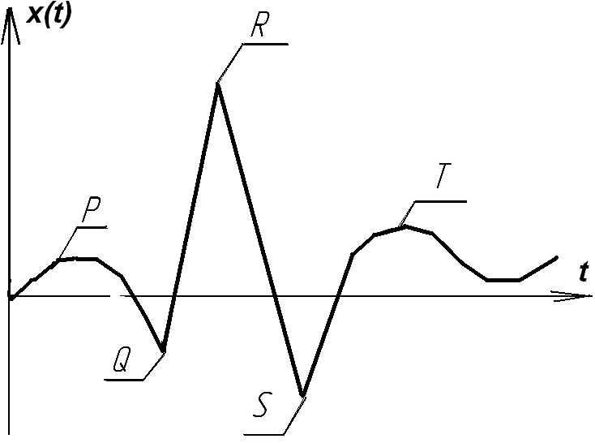
Рис. 6. Основные зубцы кардиограммы

Таким образом сигнал ЭКГ можно классифицировать как импульсный полезный сигнал с наложенным случайным шумом (помехами). В силу этого задачу выделения PQRST- комплекса и отдельных зубцов в его составе можно рассматривать как задачу распознавания образов.
Непрерывный сигнал – это любое действие или комплексное колебание во времени f(t), определяемое как некоторая функция непрерывной действительной временной переменной t (или любое колебание g(S) определяемое через пространственную функцию S). Эти сигналы называют аналоговыми, если они могут принимать континуум значений при любом значении переменных t и S.
Дискретный сигнал – произвольная функция f[n], представляющая собой некоторую последовательность действительных или комплексных чисел, определенную при всех целочисленных значениях n. Непрерывная функция времени f(t), дискретизуемая с шагом Т секунд будет порождать дискретную последовательность f[n]=f(nT).
Непрерывный или дискретный сигнал, величина которого при любом t может принимать не континуум, а только некоторое конечное число значений, называется цифровым сигналом (на практике совпадают с дискретными сигналами).
В процессе преобразования сигналов измеряемой информации используется замена переменного сигнала дискретным. При этом выделяется две процедуры решения этой задачи:
- квантование сигнала;
- дискретизация.
Сущность квантования непрерывного сигнала по уровню заключается в том, что все возможные значения непрерывной величины заменяют на определенные фиксированные значения, которые называют уровнями квантования.
Квант – разница между двумя соседними уровнями, может быть постоянным или изменяться по какому-либо закону (рис. 7,8).
Вполне естественным является тот факт, что, округляя значение x(t) до ближайшего уровня мы, тем самым, вводим методическую погрешность преобразования (квантования):

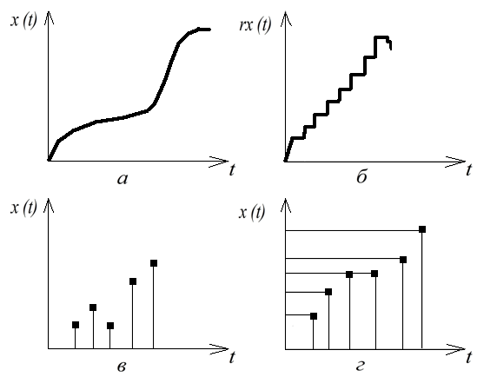

Рис. 7. Примеры сигналов: а – непрерывный сигнал; б – квантованный по уровню сигнал; в – дискретный сигнал; г – дискретный и квантованный сигнал

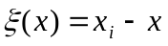,
где x_{i}- соответствующий уровень квантования;
х- текущее значение непрерывной величины.
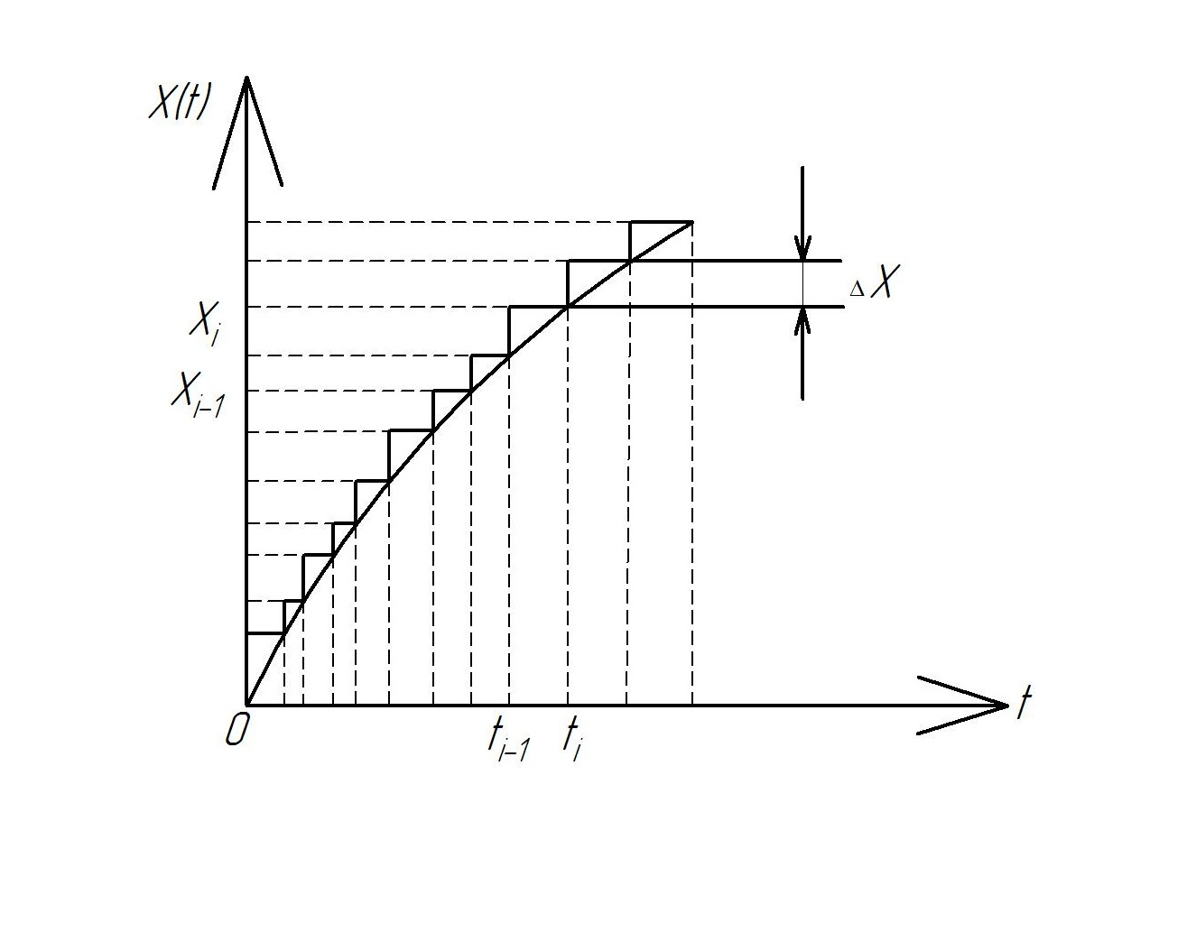
Рис. 8. Пример кванта

Данная погрешность в основном определяется двумя аспектами:
- величиной шага квантования. Очевидно, что с уменьшением разницы между уровнями данная погрешность будет уменьшаться;
- характер квантования (равномерный или неравномерный) и соотношение характера квантования с видом самой функции x(t).

Дискретизация- процедура преобразования непрерывного сигнала в дискретный. То есть, это замены непрерывной по аргументу функции x(t) функцией x(t_{i}) дискретного аргумента t_{i}, то есть в заданные моменты дискретизации t_{i} фиксируются значения реальной функции x(t). При этом теряется информация о значении функции в любых других моментах времени. Шагом дискретизации называется промежуток времени между соседними значениями аргумента (рис. 9).
Для записи дискретного сигнала как функции времени используют следующую запись:
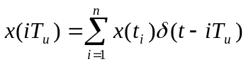.

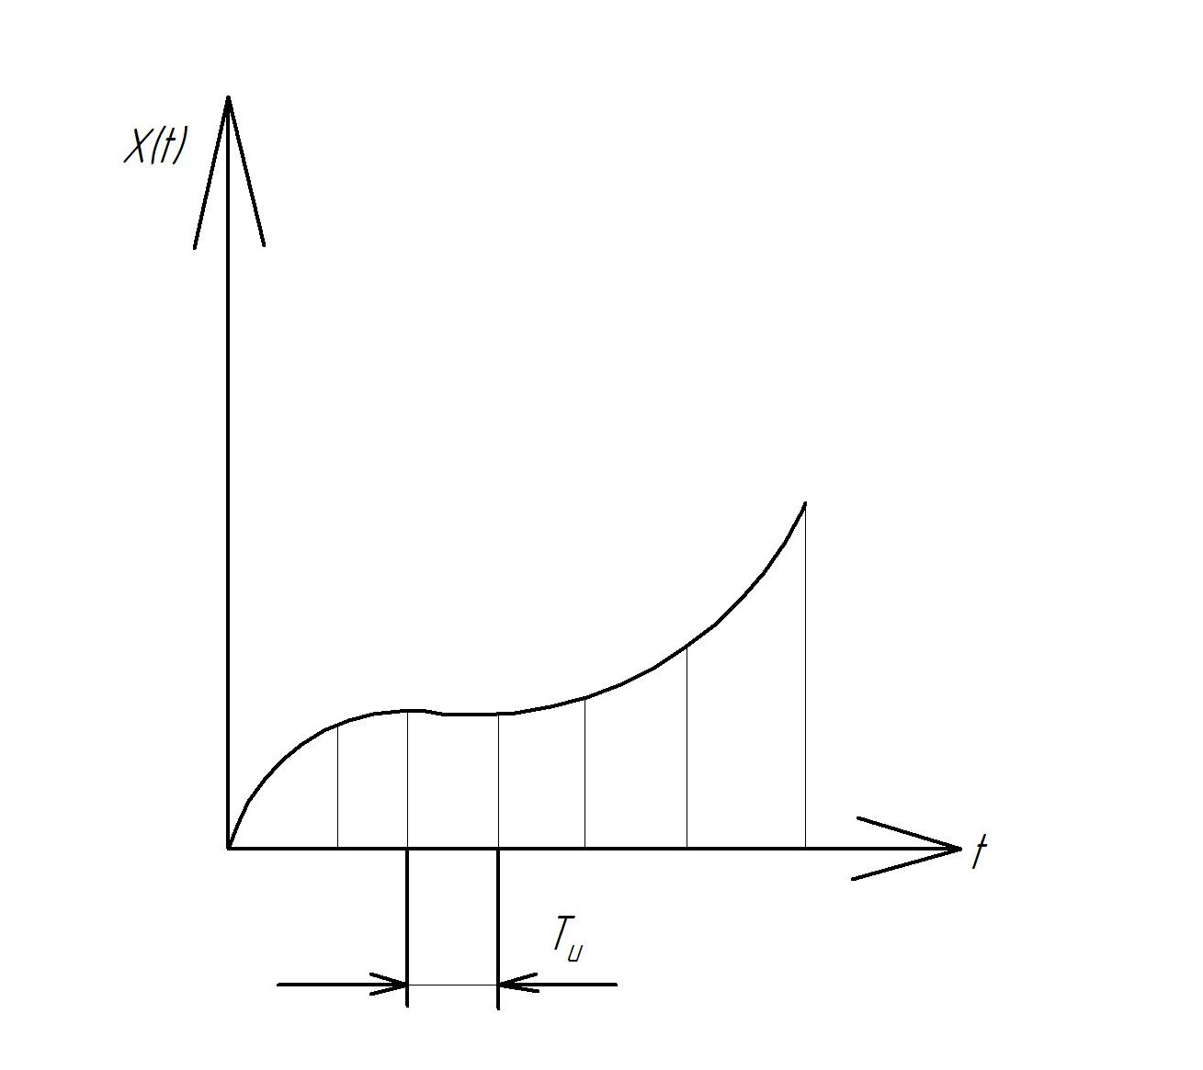
Рис. 9. Пример шага дискретизации

Дискретизация может быть равномерной и неравномерной:
- условие равномерности дискретизации – Т_{и}=const;
- условие неравномерности дискретизации – Т_{и}=var.
Технически квантование осуществляется с помощью аналого-цифровых преобразователей.
Дискретизация может осуществляться различным путем. Одна из процедур заключается в том, что непрерывный сигнал x(t) пропускают через ключ, который замыкается на очень короткое время в моменты t_{i} (i=1, 2, …). При этом реализуется совокупность мгновенных значений функции x(iT_{и}).
Особую важность представляет вопрос восстановления функции по отсчетам x(iT_{и}). Восстанавливаемая функция строится как временная сумма некоторых функций ϕ_{i} называемых базисными:
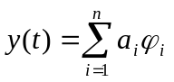,
где a_{i}- некоторые коэффициенты полинома.
В качестве базисных выбирают систему таких функция, для которых выполняется условие:
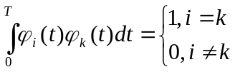.
Такие функции называются ортогональными, где (0; Т) область существования функции. Коэффициенты a_{i} выбирают из условия минимизации погрешности:
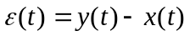.
При этом в качестве критерия минимума можно взять различные составляющие функции погрешности. К числу критериев можно отнести минимум среднего квадратического отклонения погрешности в пределах диапазона, минимум максимального отклонения, минимум среднего значения математического ожидания и т.п.
Чаще всего выбирают минимум среднеквадратического отклонения погрешности в пределах диапазона. В этом случае при выборе в качестве базисных функций ортогональных функций коэффициенты a_{i} определяют аналогично коэффициентам Фурье:
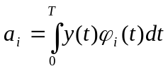.
В качестве базисных функций могут быть взяты тригонометрические функции, а также различные полиномы: Чебышева, Лежандра и пр. Считается наиболее перспективным применение в качестве аппроксимирующих функций степенных полиномов.
В измерительной технике и в теории связи широко применяется подход Котельникова к построению функции восстановления.
Теорема Котельникова: функция х(t), удовлетворяющая условиям Дирихле и обладающая ограниченным спектром частот ω_{с} в случае ее дискретизации циклически периодом:
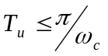; 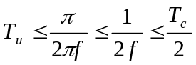,
может быть восстановлена по этой совокупности без погрешности.
Теорема доказывается с помощью преобразования Фурье.
Так как спектр ограничен частотой ω_{с}, то:
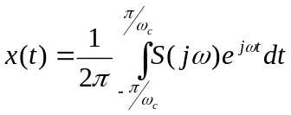.
Разложив в ряд Фурье S(jω), можно записать:
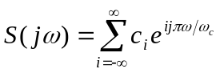;
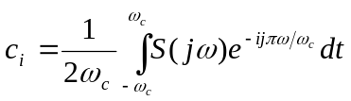.
Если провести замену переменной в выражении t=-iT_{и}, то:
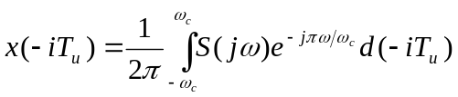.
Из выражения видно, что:
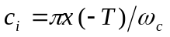;
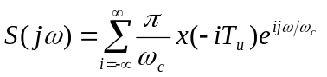.
После преобразований получим:
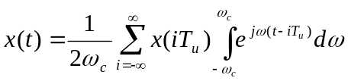.
Это выражение часто называют рядом Котельникова с коэффициентами равными мгновенным значениям сигнала.
Часто ряд записывают в виде:
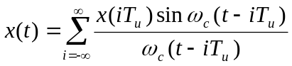.
Согласно этому выражению вводится понятие функции отсчета:
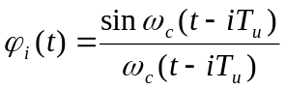.
Данная функция имеет определенную конфигурацию и является, по сути, реакцией идеального ФНЧ на единичный импульс. В моменты времени t=(i±k)T_{и}, где к- целое число, функция обращается в нуль.
Для восстановления функции x(t) необходимо подобрать на фильтре низких частот с верхней границей ω_{с} последовательность единичных импульсов с амплитудами, соответствующими мгновенным значениям функции в момент времени iT_{и}.
При выборе интервала Т_{и} или при определении необходимого числа мгновенных значений и в случае замены непрерывных функций дискретными, необходимо помнить, что для получения достоверной однозначной оценки функции при ее дальнейших разложениях в ряд Фурье и восстановлении следует обеспечивать условие теоремы Котельникова, что в пересчете на номера гармоник выглядит следующим образом:
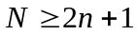,
где N- число интервалов дискретизации (число дискретных значений в пределах диапазона);
n- номер гармоники, которой соответствует предельная частота спектра реального сигнала (ω_{с}).
Если это условие не выполняется, то однозначно характеризовать требуемое число гармоник не представляется возможным. В этом случае при наличии априорной информации о реальных источниках гармонических составляющих сигнала можно решить данную задачу с определенными допущениями. Но это не всегда возможно. В этом случае во внимание принимается то, что каждая гармоника включает в себя группу гармоник. В зависимости от реальных N и n составляются соответствующие таблицы, в которых указываются данные группы гармоник.

Представление сигналов во временной области

Измерительный сигнал во временной области рассматривается как функция времени, характеристики которой содержат информацию, заключенную в сигнале.
Рассмотрим некоторые наиболее типичные сигналы.
Гармонические сигналы (рис. 10).

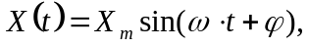

где X_{m}, ω, ϕ - параметры, которые могут быть информативными;
X _{m}- амплитуда; ω- частота; ϕ - фаза, 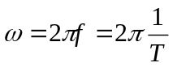.

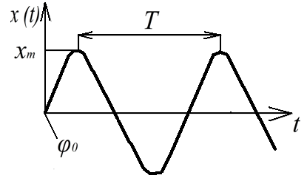

Рис. 10. Пример гармонического сигнала

В случае модуляции синусоидальный сигнал может быть либо информативным, либо несущим.

Периодические сигналы (рис. 11).
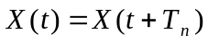
где -∝ < t < ∝;
Т- период сигнала;
n=1,2,… .
Периодический сигнал может быть представлен с помощью ряда Фурье:
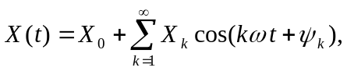
В этом случае параметры X_{k} и ψ_{k} могут быть информативными.
Пример. Вибродиагностика машин и механизмов. Гармоники вибросигнала несут в себе информацию о различных деталях и повреждениях машин.

Почти периодические сигналы (рис.12).
Состоят из конечного числа периодических составляющих и характеризуются отсутствием кратного периода:
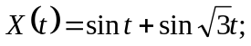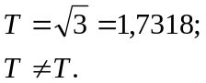
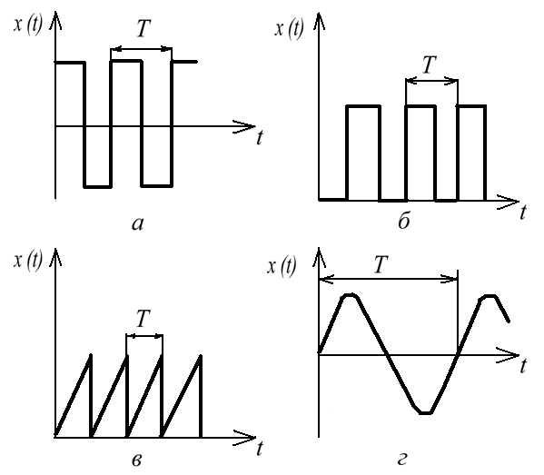

Рис. 11. Примеры периодических сигналов

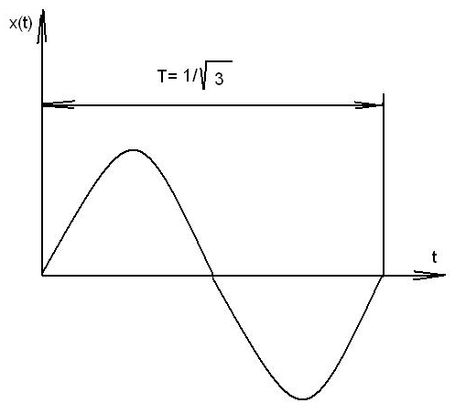
Рис. 12. Пример почти периодического сигнала

Импульсные сигналы (рис. 13).

Имеют отличную от нуля энергию только в определенном интервале времени.
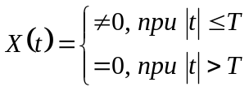.
В качестве информативных параметров может выступать амплитуда или максимальное значение импульса, длительность импульса, период повторения, крутизна переднего или заднего фронтов, площадь под кривой, энергия импульса.

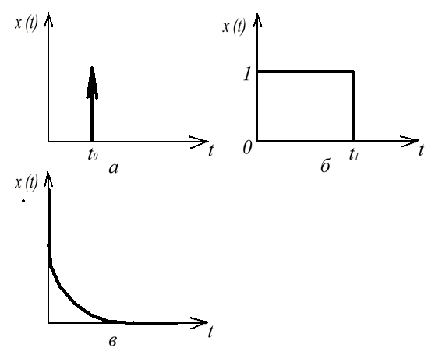

Рис. 13. Примеры импульсных сигналов: а – единичный импульс (функция Дирака) 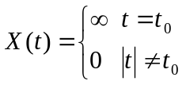; б – прямоугольный импульс 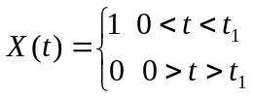; в – экспоненциальный импульс 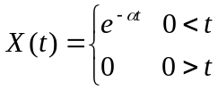

Площадь импульса можно определить по следующему выражению:
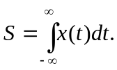
Энергия импульса:
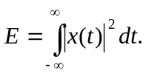

Пример выполнения задания 1

Формула исходного сигнала:

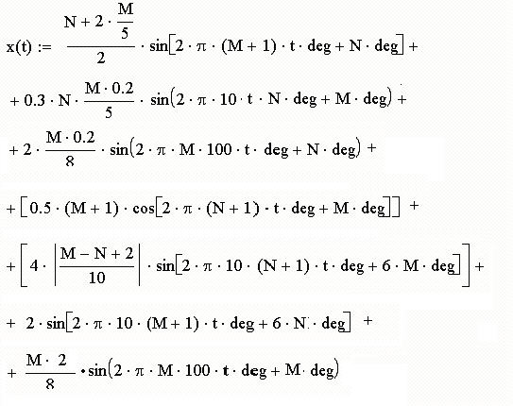
где t – время, мс; М =9; N =1.

На рисунке 14 построен график данного сигнала. Время прохождения сигнала – 1 с. Период дискретизации – 1 мс.
Рис. 14 – График сигнала
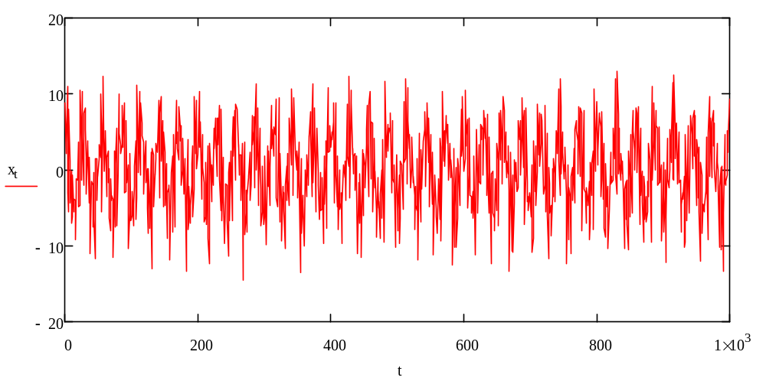

  - Дискретизация исходного сигнала
График сигнала с периодом дискретизации 1 мс приведен на рисунке 14. Рисунки 15, 16, 17 демонстрируют сигнал с периодами дискретизации 10, 20 и 100 мс соответственно.

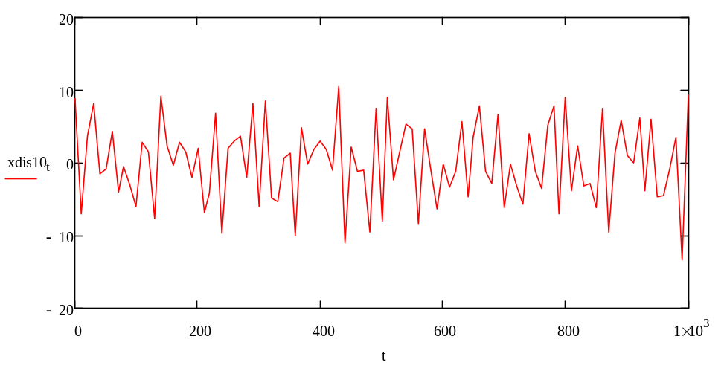
Рис. 15 – Сигнал с периодом дискретизации 10 мс
Рис. 16 – Сигнал с периодом дискретизации 20 мс
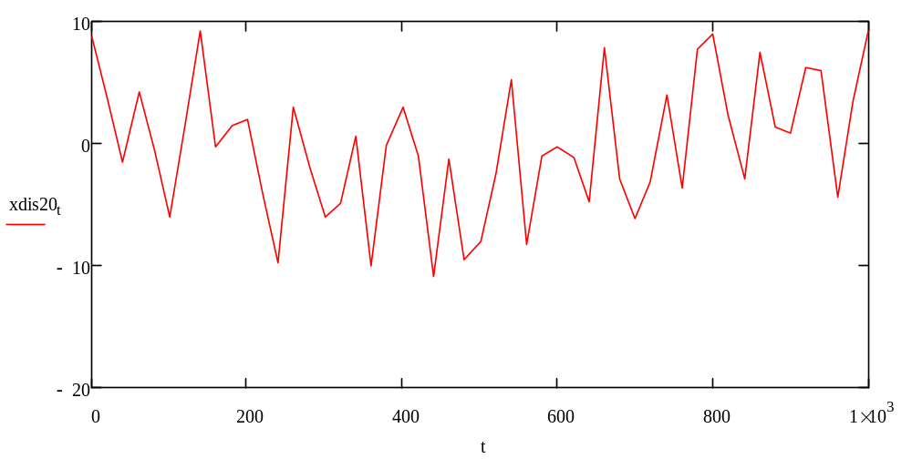

Рис. 17 – Сигнал с периодом дискретизации 100 мс
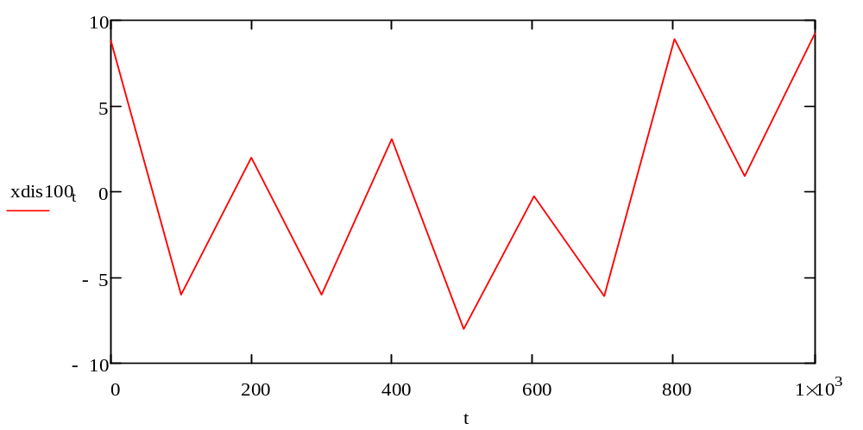

Теорема Найквиста-Котельникова гласит, что сигнал может быть восстановлен однозначно и без потерь по своим дискретным отсчётам, взятым с частотой не менее удвоенной максимальной частоты спектра. Период дискретизации при этом должен быть как минимум в 2 раза меньше периода исходного сигнала. Таким образом, можно сделать вывод, что дискретизации с рассмотренными уровнями не смогут однозначно и без потерь восстановить сигнал.
Таблица 1 – Статистические характеристики дискретизированных сигналов
Шаг дискретизации, мс |  | 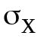 | 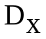
1 | -1,207×10⁻³ | 5,394 | 29,092
10 | 6,228×10⁻³ | 1,725 | 2,976
20 | -7,785×10⁻³ | 1,220 | 1,489
100 | 6,712×10⁻³ | 0,656 | 0,431
где 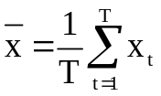 - среднее значение или математическое ожидание;
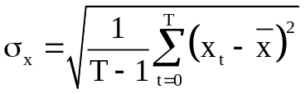 - среднеквадратическое отклонение (СКО);
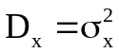 - дисперсия;
Т – количество шагов дискретизации за 1000 мс.

В таблице 1 сведены статистические характеристики сигналов, полученных дискретизацией разного уровня.
Вывод: так как сигнал с периодом дискретизации 1 мс является исходным, то можно видеть, что точность определения статистических характеристик значительно снижается с увеличением значения шага дискретизации.
Было доказано по теореме Найквиста-Котельникова, что дискретизации с рассмотренными уровнями не смогут однозначно и без потерь восстановить сигнал.

Составляющие сигнала
В сигнале можно выделить семь составляющих (по количеству слагаемых):

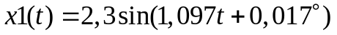,
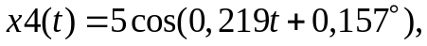
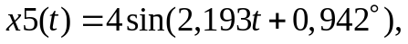
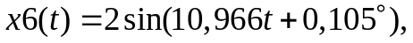

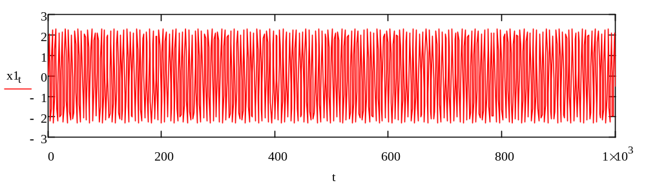
Рис. 18 – График составляющей х1(t)

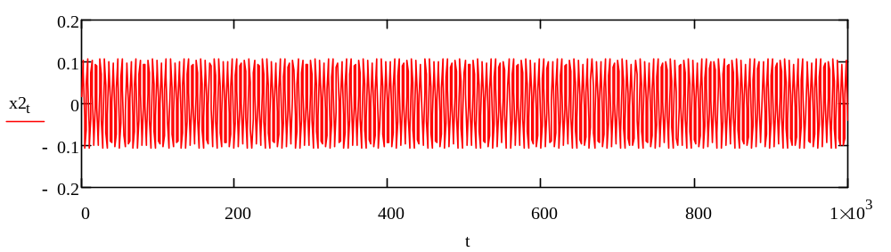
Рис. 19 – График составляющей х2(t)

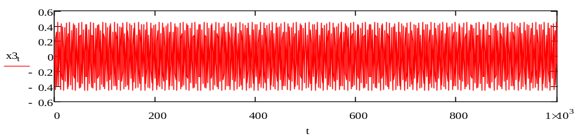
Рис. 20 – График составляющей х3(t)
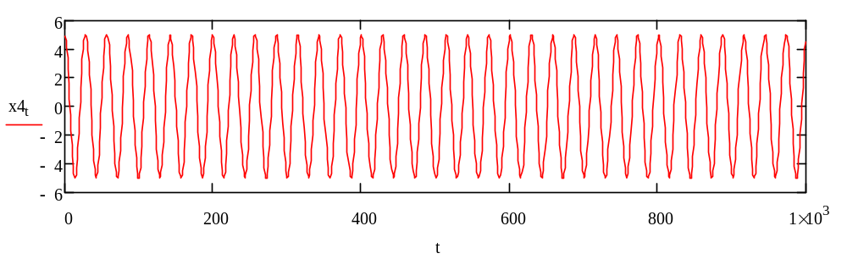
Рис. 21 – График составляющей х4(t)

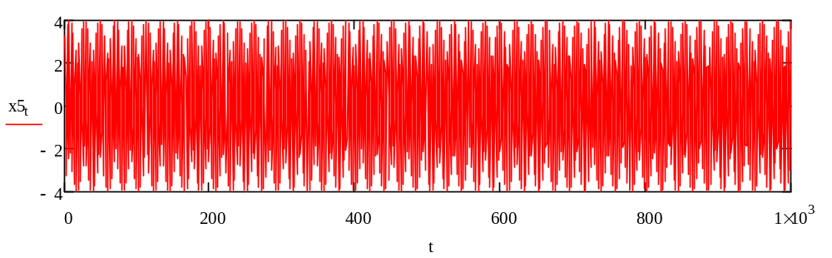
Рис. 22 – График составляющей х5(t)

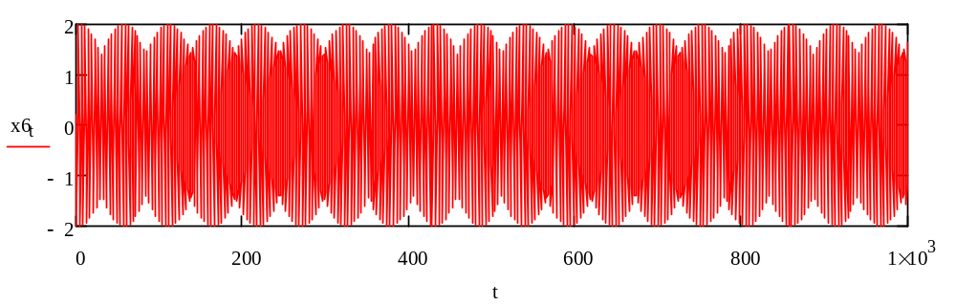
Рис. 23 – График составляющей х6(t)

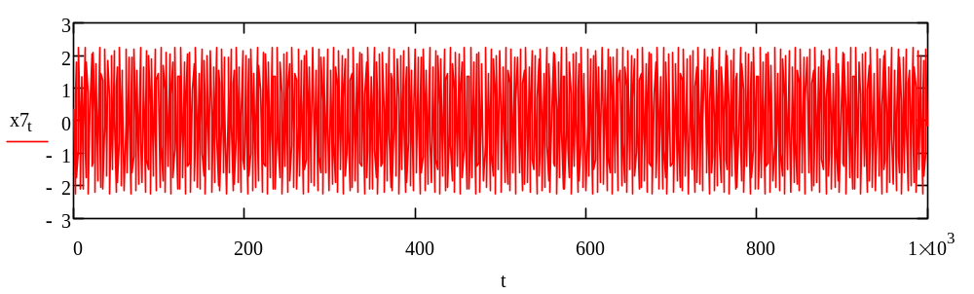
Рис. 24 - График составляющей х7(t)

Таблица 2 – Статистические характеристики составляющих сигнала
Составляющая сигнала
х1(t) |  | 3,479×10⁻³ | 1,625 |  | 2,642
х2(t) |  | 1,590×10⁻⁴ | 0,076 |  | 5,826×10⁻³
х3(t) |  | -4,754×10⁻⁵ | 0,318 |  | 0,101
х4(t) |  | -8,265×10⁻³ | 3,533 |  | 12,48
х5(t) | 3,953×10⁻³ |  |  | 2,829 | 8,003
х6(t) | -5,873×10⁻⁴ |  |  | 1,414 | 1,999
х7(t) | 1,013×10⁻⁴ |  |  | 1,59 | 2,529
Исходный сигнал х(t) | -1,207×10⁻³ |  |  | 5,394 | 29,092
Вывод: каждая составляющая является переменным детерминированным, изменяющимся по гармоническому закону, дискретным сигналом.
Видно, что математическое ожидание исходного сигнала является суммой математических ожиданий каждой составляющей сигнала. Значение дисперсии и СКО любой составляющей сигнала не превосходит значения дисперсии и СКО соответственно исходного сигнала.

Полный гармонический анализ сигнала. Спектр амплитуд и спектр фаз. Коэффициент гармоник

Как было выяснено по теореме Найквиста-Котельникова, дискретизация сигнала с периодом 1 мс для восстановления сигнала недостаточна. Необходимо уменьшить период как минимум в 2 раза, т. е. повысить частоту дискретизации как минимум в 2 раза. В программной среде MathCAD с частотой связано индексирование переменных, значение которого должно задаваться целым числом. Спектры амплитуд и фаз строятся по формулам:

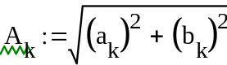,
где а_{k}, b_{k} – коэффициенты Фурье:
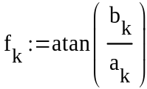,

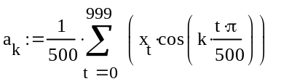
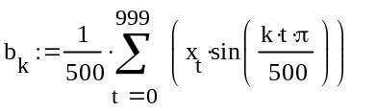

На рисунках 25, 26 изображены спектр амплитуд и спектр фаз сигнала.

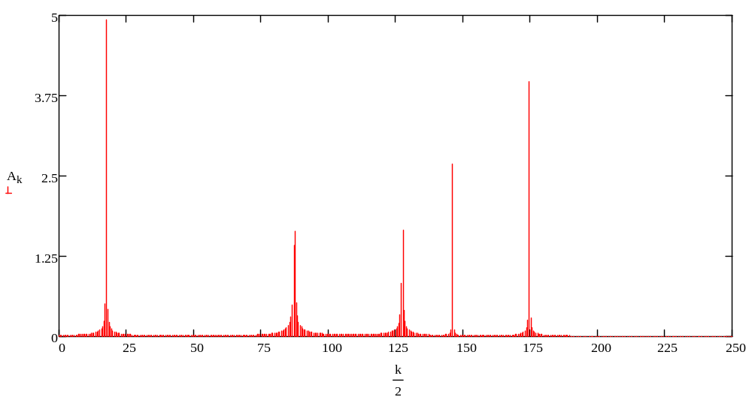
Рис. 25 – Спектр амплитуд сигнала

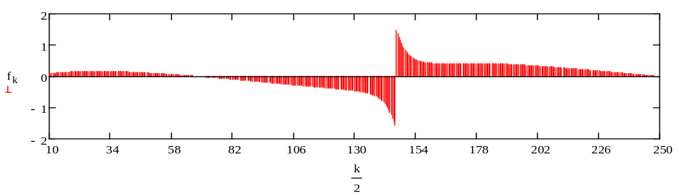
Рис. 26 – Спектр фаз сигнала

Коэффициент гармоник:

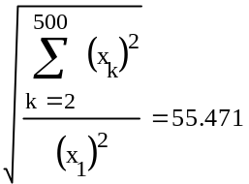

Вывод: Анализируя спектр амплитуд, можно выделить семь частотных составляющих (на частотах k/2: 17,5; 87; 87,5; 127; 127,5; 146; 174,5). Коэффициент гармоник показывает, что суммарная энергия всех составляющих сигнал гармоник, кроме гармоники с самым большим периодом, больше энергии гармоники с самым большим периодом в 55,471 раз.

Восстановление составляющих сигнала

Восстановление осуществляется на частотах, указанных в предыдущих пунктах 1.5: 17,5; 87; 87,5; 127; 127,5; 146; 174,5. Восстановление составляющей производится по формуле:

где k – частота, Гц;
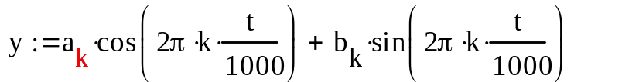
t – время, мс.

Таким образом, составляющие будут находится по формулам:

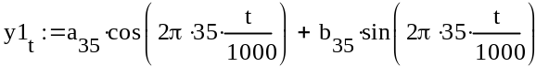
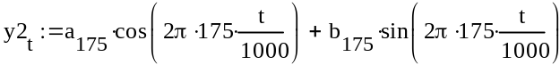
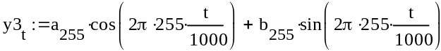
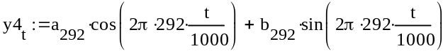
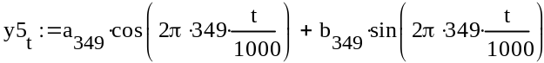
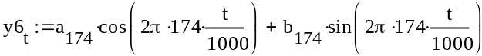
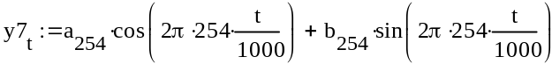

На рисунках 27 – 33 приведены воссозданные составляющие сигнала.
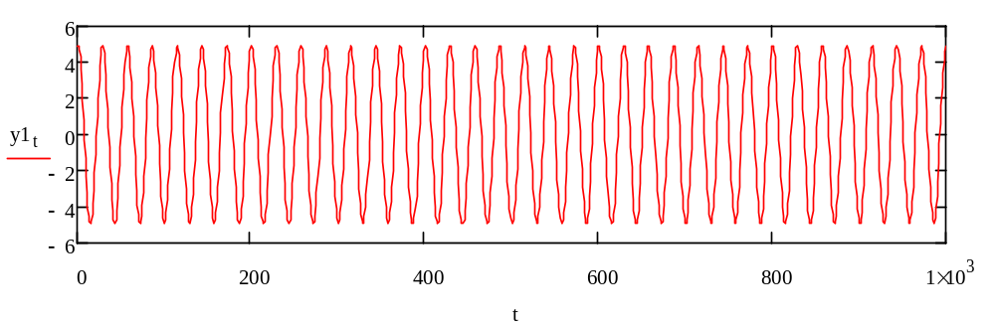
Рис. 27 – Первая восстановленная составляющая

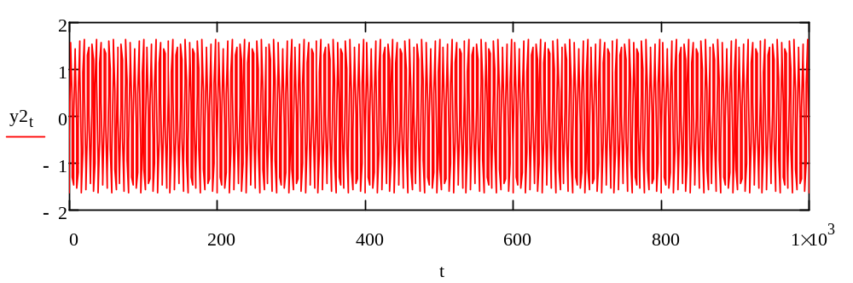
Рис. 28 – Вторая восстановленная составляющая

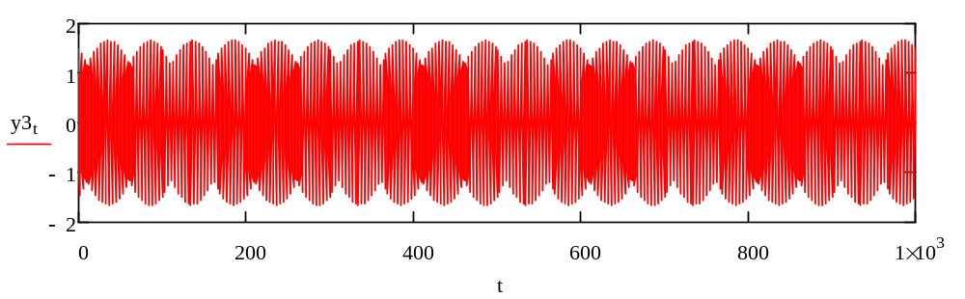
Рис. 29 – Третья восстановленная составляющая

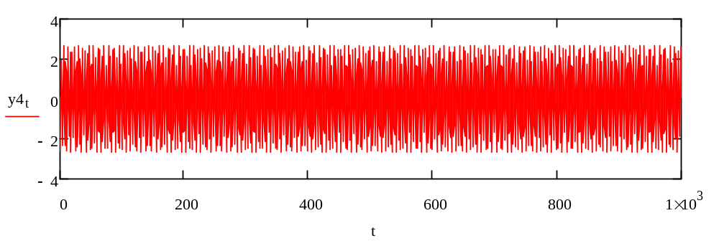
Рис. 30 – Четвертая восстановленная составляющая

Рис. 31 – Пятая восстановленная составляющая
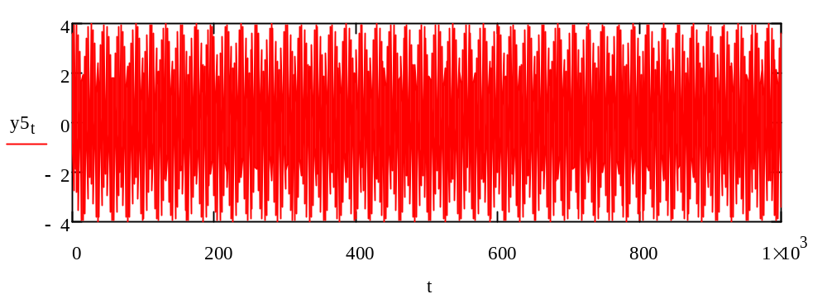

Рис. 32 – Шестая восстановленная составляющая
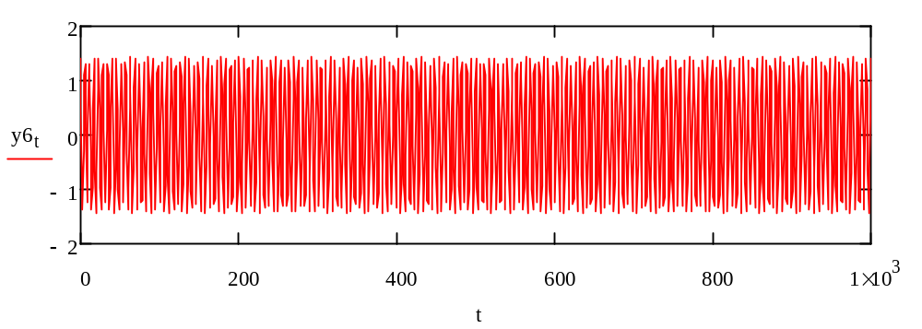

Рис. 33 – Седьмая восстановленная составляющая
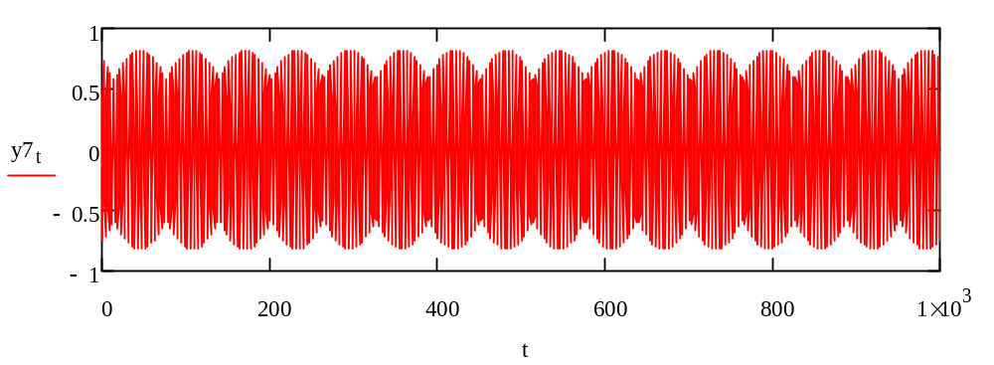

Восстановление сигнала в целом, статистическая обработка восстановленного сигнала. Точность спектрального анализа

Сигнал в целом восстанавливается по формуле:
,
где а0 – постоянная составляющая сигнала:

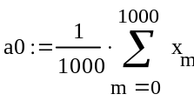.
На рисунке 34 показан восстановленный сигнал. Для сравнительного анализа аутентичный и восстановленный сигналы сведены на одну координатную плоскость (Рис. 35). Там же приведен сигнал, значения которого получены из разностей значений исходного и воссозданного сигналов в каждом временном сечении. График данной разности показывает абсолютную неточность в воссоздании сигнала. В целом можно говорить о достаточно точном повторении исходного сигнала воссозданным.

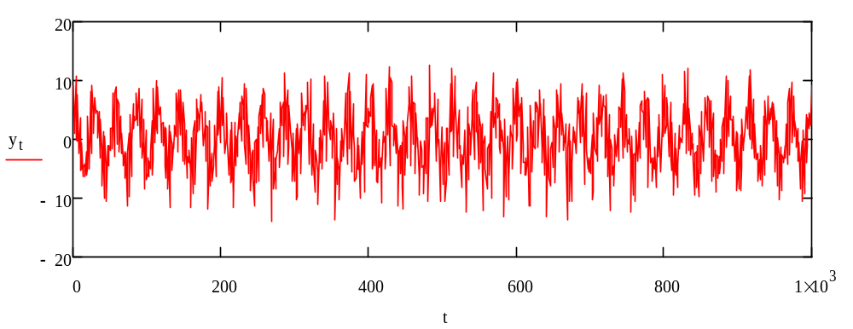
Рис. 34 – Восстановленный сигнал

Оценку точности произведем по значению СКО:
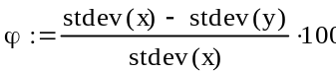
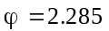

Рис. 35 – Сводный график восстановленного y_{t} , аутентичного х_{t} и разностного (х_{t} - y_{t}) сигналов (масштаб по оси времени 10:1)
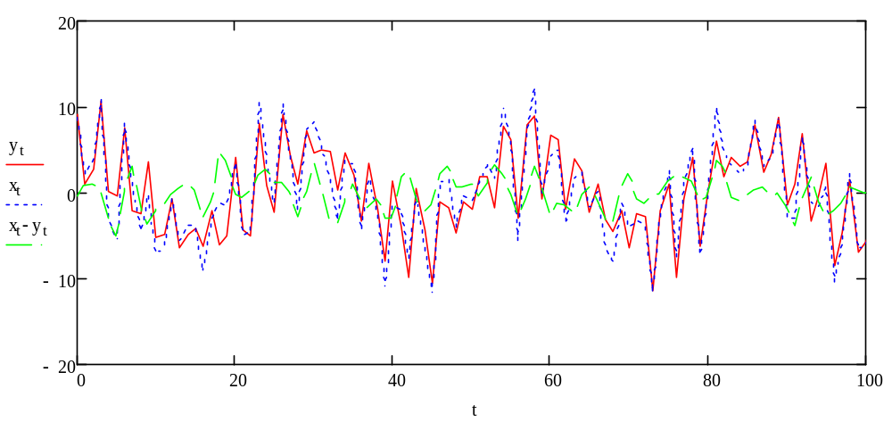

Таблица 3 – Статистические характеристики исходного и восстановленного сигнала
Сигнал | х (t) | у (t)
Среднее значение | -1,207×10-3 | 7,9×10-3
Средняя мощность | 29,092 | 27,777
СКО | 5,394 | 5,270
Асимметрия | -0,078 | -0,074
Эксцесс | -0,431 | -0,431

Вывод: Спектральный анализ воссоздал рассеяние сигнала с точностью 2,285%. При этом сохранилась левосторонняя асимметрия плотности распределения и скругленность предполагаемого пика плотности распределения. Это говорит о качественном восстановлении сигнала, что подтверждается еще и визуально при сравнении.

Определение СКЗ каждой составляющей сигнала и сигнала в целом

Среднеквадратическое значение (СКЗ) находится по формуле

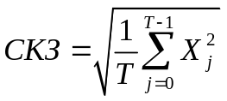,
где Т – количество значений Х.

СКЗ первой составляющей: 1,626.
СКЗ второй составляющей: 0,076.
СКЗ третьей составляющей: 0,318.
СКЗ четвертой составляющей: 3,532.
СКЗ пятой составляющей: 2,828.
СКЗ шестой составляющей: 1,414.
СКЗ седьмой составляющей: 1,591.
СКЗ сигнала: 5,388.
Вывод: СКЗ – наиболее точный показатель, характеризующий мощность сигнала. По значениям СКЗ видно, что мощность любой составляющей сигнала меньше мощности сигнала в целом.

Корреляционный анализ сигнала для интегрирования с жесткими пределами (до 499)

Корреляционная функция при интегрировании с жесткими пределами находится по формуле:

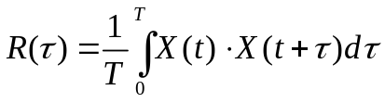.

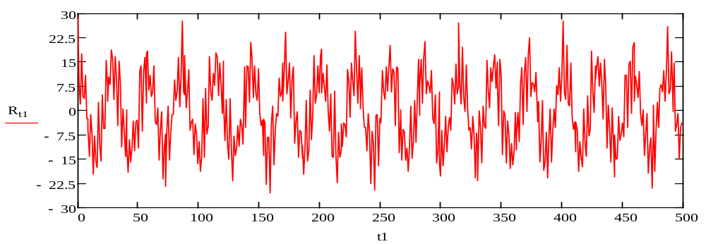
Рис. 36 – Корреляционная функция сигнала (интегрирование с жесткими пределами)

Корреляционный анализ сигнала для интегрирования с плавающими пределами

Корреляционная функция при интегрировании с жесткими пределами находится по формуле:

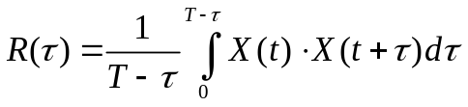.

Вывод: корреляционные функции повторяют периодичность исходного сигнала. В начальной точке со значением задержки t1 = 0 корреляционная функция определяет значение дисперсии исходного сигнала. Корреляционная
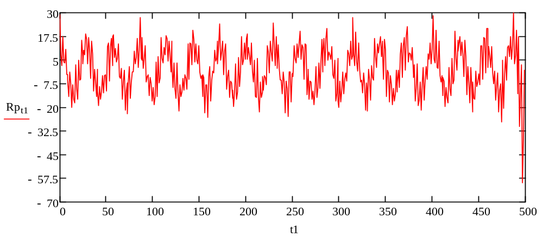
Рис. 37 – Корреляционная функция (интегрирование с плавающими пределами)

функция для интегрирования с жесткими пределами имеет значение R₀ = 29,141. Корреляционная функция для интегрирования с плавающими пределами имеет значение R₀ = 29,210. Истинное значение дисперсии сигнала D = 29,092. Можно сделать вывод, что корреляционная функция для интегрирования с жесткими пределами оказалась более точной в определении дисперсии. Корреляционная функция для интегрирования с плавающими пределами при приближении значения задержки t1 к своему максимальному пределу значительно изменяет характер взаимосвязи (вероятно взаимосвязь утрачивается). Корреляционная функция для интегрирования с жесткими пределами на этом же участке сохраняет периодичность значений взаимосвязи. При дальнейшем нахождении корреляционной функции будем пользоваться интегрированием с жесткими пределами.

Корреляционный анализ каждой составляющей сигнала

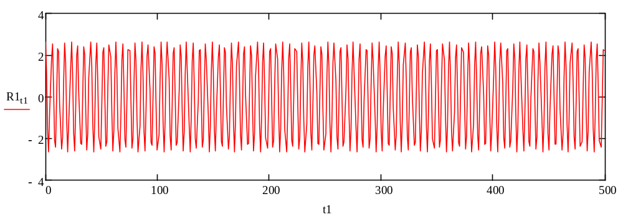

Рис. 38 – Корреляционная функция первой составляющей сигнала

Рис. 39 – Корреляционная функция второй составляющей сигнала
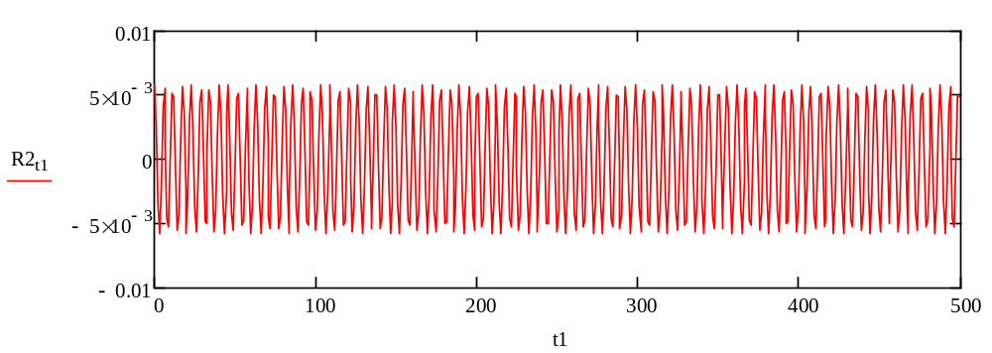

Далее строим корреляционные функции каждой составляющей аналогично.
Рис. 40 - Корреляционная функция третьей составляющей сигнала
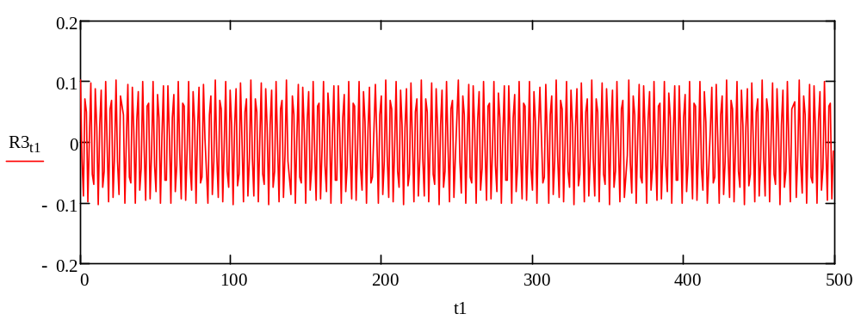

Рис. 41 - Корреляционная функция четвертой составляющей сигнала
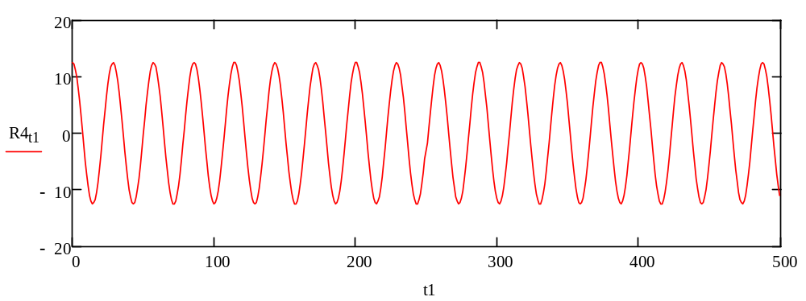

Рис. 42 - Корреляционная функция пятой составляющей сигнала
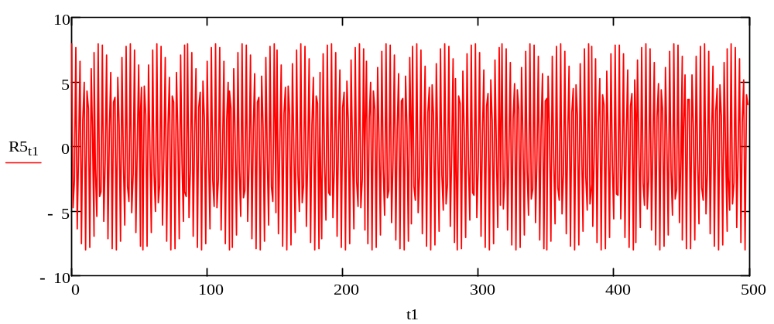

Рис. 43 - Корреляционная функция шестой составляющей сигнала
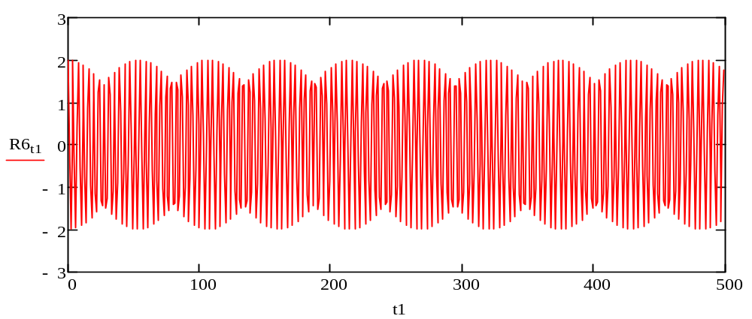
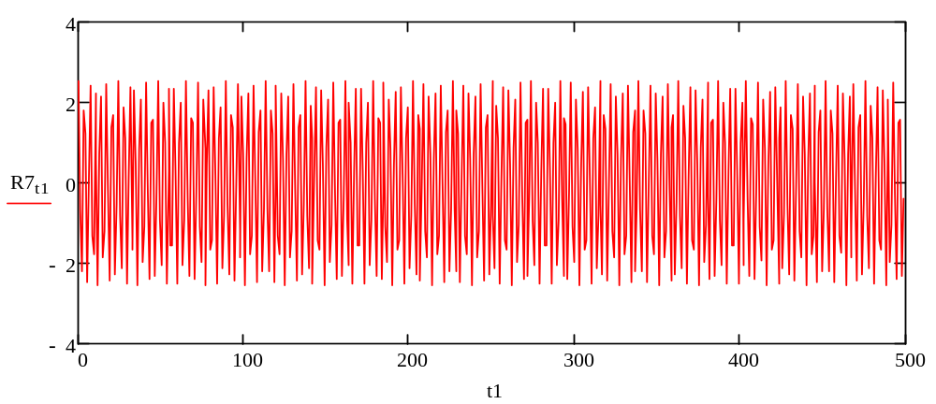
Рис. 44 - Корреляционная функция седьмой составляющей сигнала

Вывод: данные корреляционные функции показывают информативный (полезный) сигнал в каждой составляющей.

Спектральный анализ сигнала

По теореме Виннера-Хинчина спектр амплитуд находится по формуле:

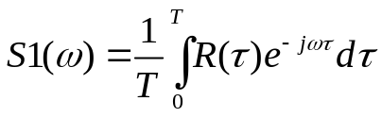.

Преобразованием Фурье спектр амплитуд находится по формуле:

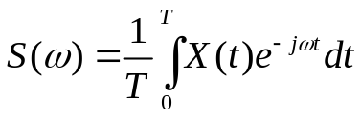.

На рисунках 45 и 46 приведены спектры амплитуд, построенные тремя способами.

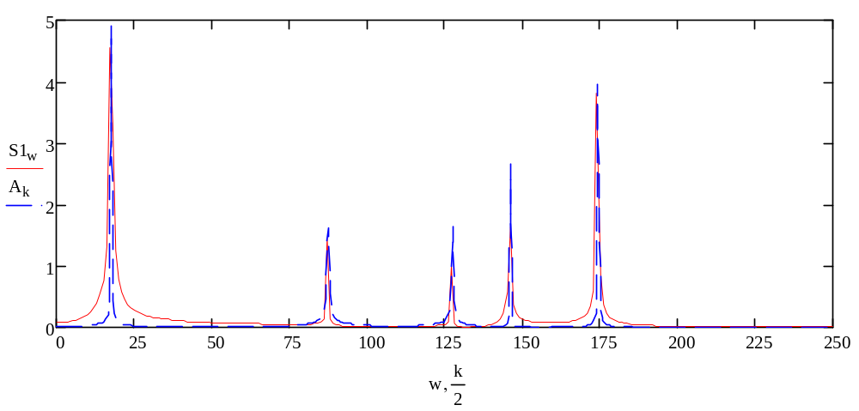
Рис. 45 – Сводные графики спектров амплитуд, полученных по теореме Виннера-Хинчина S1_{w} и с помощью гармонического анализа

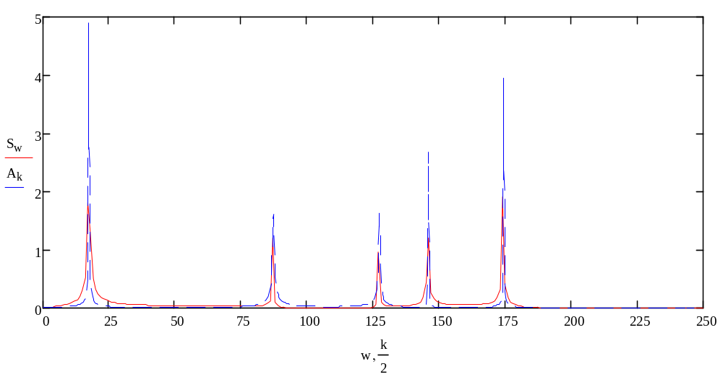
Рис. 46 – Сводные графики спектров амплитуд, полученных с помощью преобразования Фурье S_{w} и с помощью гармонического анализа

Вывод: спектры амплитуд, полученные различными способами, выделяют пиками одни и те же значимые частоты. Спектры, полученные по теореме Виннера-Хинчина S1_{w} и с помощью гармонического анализа А_{k}, практически идентичны. У спектра, полученного преобразованием Фурье S_{w}, существенно снижены значения амплитуд.
Разработка фильтра нижних частот на рассчитанную в работе частоту среза
Необходимо разработать фильтр нижних частот второго порядка, работающего в диапазоне частот f = 0 ÷ 1000 Гц, с частотой среза f_{ср} = 85 Гц. Схемотехнически фильтр реализован на рисунке 35.

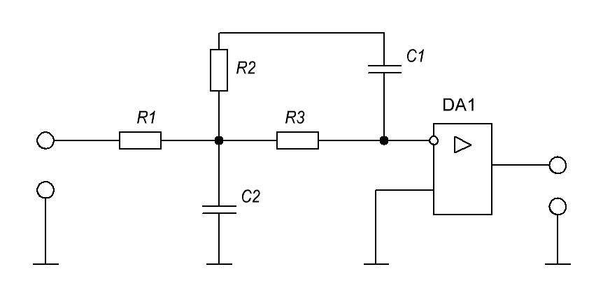
Рис. 47 – Схема фильтра нижних частот

Коэффициент передачи фильтра: А₀ = 1.
Для обработки дискретного сигнала рекомендуется применять фильтры Бесселя. Коэффициенты фильтра Бесселя второго порядка: а₁ = 1,3617; b₁ = = 0,6180.
Выбираем номинал конденсатора С2: С2 = 1 мкФ.
Номинал конденсатора C1 рассчитывается по формуле:

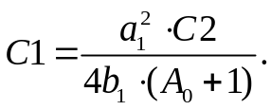

Получаем C1 = 375 пФ. Из стандартного ряда Е96 выбираем C1 = 374 пФ.
Номинал резистора R2 находим по формуле:

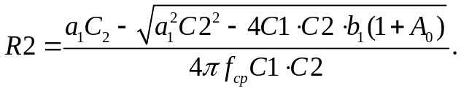

Получаем R2 = 3,229 МОм. Из стандартного ряда Е96 выбираем R2 = = 3,24 МОм.
Номинал резистора R1 находим по формуле:

R1 = R2 / A₀.

Получаем R1 = 3,24 МОм.
Номинал резистора R3 находим по формуле:

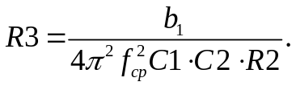

Получаем R3 = 1,788 МОм. Из стандартного ряда Е96 выбираем R3 = = 1,78 МОм.
Для построения АЧХ воспользуемся формулой:

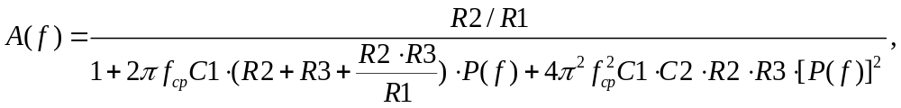
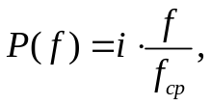
где i – мнимая единица.

Для построения ФЧХ воспользуемся формулой:

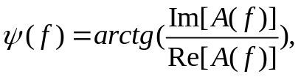
где Im[A(f)] – мнимая часть АЧХ;
Re[A(f)] – действительная часть АЧХ.

АЧХ и ФЧХ фильтра приведены на рисунках 48 и 49 соответственно.

Рис. 48 – АЧХ фильтра
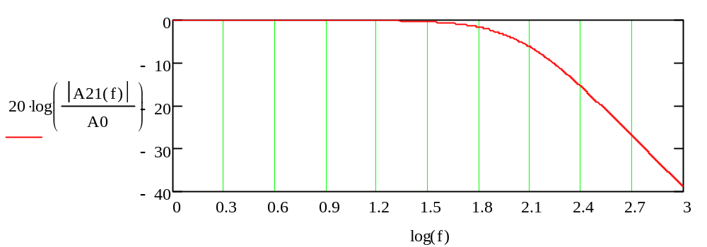

Рис. 49 – ФЧХ фильтра
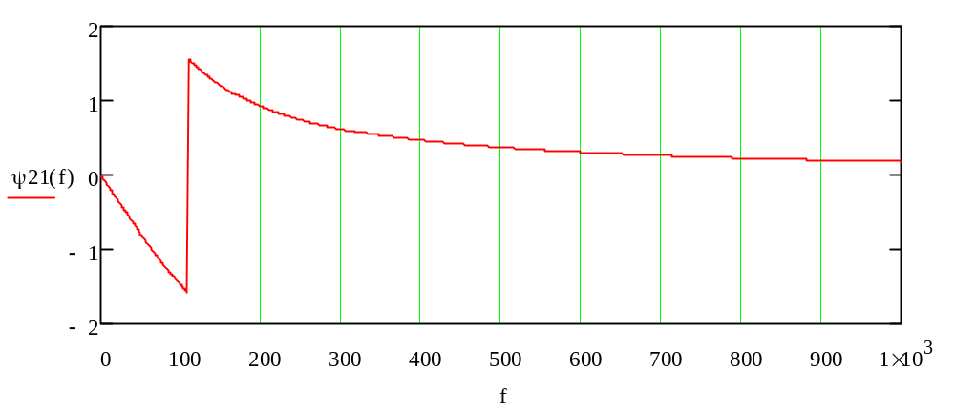

Задание 2. Обработка случайного сигнала

Основные теоретические положения

Случайные процессы и сигналы. Классификация, свойства, параметры

Случайные процессы классифицируются и обрабатываются в соответствии с теорией случайных процессов (ТСП). ТСП – математическая наука, изучающая закономерности случайных явлений в динамике их развития. ТСП иногда называют теорией случайных функций [1 – 3].
При изучении окружающего мира мы постоянно сталкиваемся с процессами, явлениями, течение которых заранее предсказать в точности невозможно. Это обстоятельство вызвано влиянием случайных факторов, воздействующих на ход процесса.
Например, напряжение в электросети, амплитуда которого должна быть постоянна, фактически меняется во времени, то есть, колеблется вокруг номинального значения под влиянием таких факторов, как количество и вид включенных в сеть электроприборов, моменты их включения и выключения, природные возмущения и т.д.
В природе нет совершенно неслучайных процессов (в точности детерминированных), но есть процессы, на ход которых случайные факторы влияют так слабо, что ими можно пренебречь. В тоже время есть множество процессов, где случайность играет основную роль (броуновское движение). Это две крайности. В измерительной технике мы работаем с целым спектром процессов, лежащим между указанными границами, в которых случайность играет большую или меньшую роль.
Случайный процесс в любой физической системе S представляет собой случайные переходы системы из состояния в состояние. Общее состояние системы может быть охарактеризовано с помощью численных переменных (в простейшем случае – одной, в более сложных– множеством).
В рассмотренном примере с напряжением электросети, процесс описывается одной переменной (напряжением U). Если рассмотреть изменение напряжения во времени, то следует оперировать понятием случайной функции времени U(t). Здесь, при t=const случайная функция обращается в случайную величину U_{t}.
В результате опыта или измерительного эксперимента случайная функция превращается в обычную неслучайную функцию. Например, если в ходе времени непрерывно измерять напряжение в сети, получится неслучайная функция U(t), флуктуирующая вокруг номинала U₀ (рис. 20).
Случайный сигнал можно определить как семейство случайных переменных 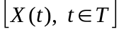, которые зависят от параметра t, принадлежащего соответствующему множеству Т. В этом случае параметр t имеет смысл времени.
При Т={0<t≤∝} или {-∝<t<∝} случайную функцию рассматривают как ансамбль выборочных функций, а при конечном интервале времени– как ансамбль реализаций (рис. 50).

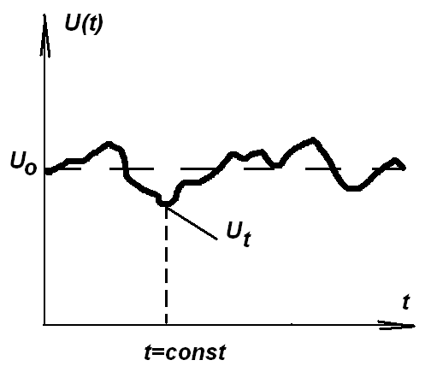
Рис. 50. Пример неслучайной функции

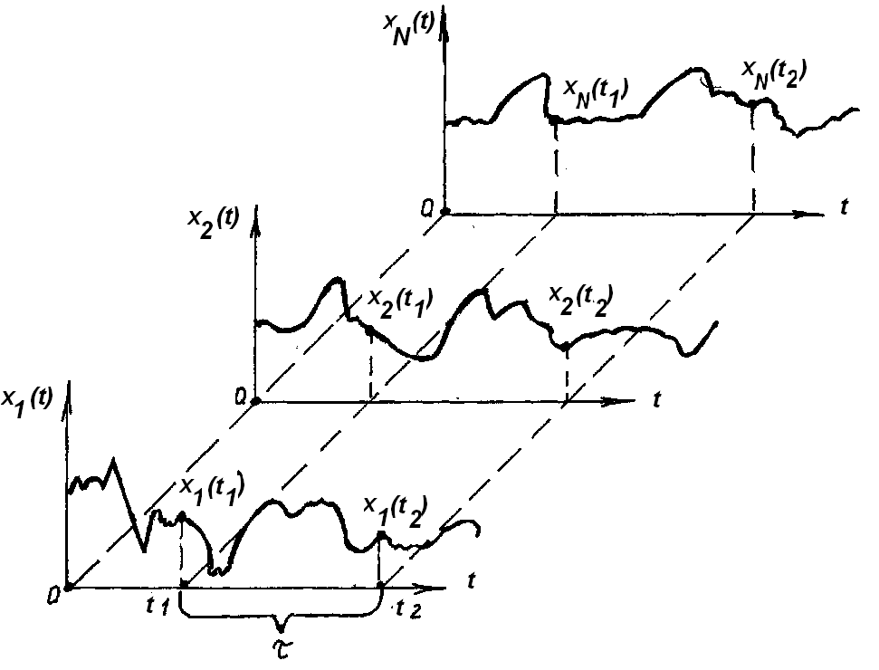

Рис. 51. Пример ансамбля реализаций:
X(t) – случайная функция;
X_{j}(t) – реализация (где j=1, 2, ..., ∞)

Учитывая обозначения, случайный сигнал, описываемый случайной функцией X(t), есть ансамбль реализаций X₁(t), X₂(t),…,X_{n}(t),…,X∝(t). Значение случайной функции X(t) при фиксированном значении аргумента X(t_{j})=X_{j} являются случайными величинами. При неизменных условиях протекания случайного процесса значения X(t₁)=X₁ в реализациях X_{j}(t₁), полученных для идеальных устройств, будут различными. Любое конкретное значение X_{j} случайной величины X называют выборочным.
Случайный сигнал, состоящий из смеси полезного сигнала S(t) и шума n(t) (X(t)=F[S(t), n(t)]), сопоставляется с термином случайного процесса.
В теоретических исследованиях ансамбль выборочных функций (реализаций) принимается бесконечным (N→∝).
Если N≠∝ (ансамбль конечный), то результат определения значения вероятностной характеристики G(X) по ограниченной совокупности выборочных называется оценкой G*(X) или 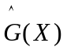.
Случайные сигналы делят на стационарные и нестационарные. Случайный сигнал называется стационарным, если он описывается стационарной случайной функцией. Случайная функция называется стационарной в некотором смысле, если ее определенная группа вероятностных характеристик инвариантна во времени, то есть не изменяется при замене аргумента t на t+τ для всех τ, таких, что t_{j}∈T; (t_{j}+τ)∈T.
В теории измерений часто используют следующее определение стационарности: стационарным называется сигнал, в котором в любом сечении времени закон распределения величины и характеризующие его моменты остаются неизменными (рис. 52).
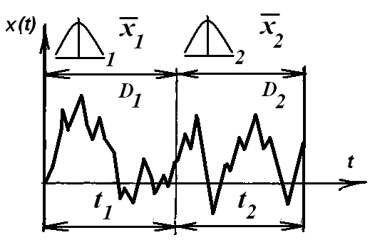

Рис. 52. Пример стационарного сигнала:
закон распределения P(x)₁=P(x)₂; среднее 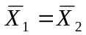; СКО 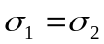; дисперсия 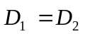.

Такое определение стационарности является несколько обобщенным.
Стационарные случайные функции, следовательно, и сигналы делят на стационарные в узком смысле (строго стационарные) и широком смысле (слабо стационарные или стационарные второго порядка).
Кроме этого, случайные сигналы делят: на стационарные эргодические и стационарные неэргодические; на непрерывные и дискретные; на широкополосные и узкополосные.
Случайный сигнал называется стационарным в узком смысле, если все конечномерные функции распределения вероятностей любого порядка инвариантны относительно сдвига во времени, то есть при любых N и τ выполняется равенство:
F_{N}(X₁,t₁; X₂,t₂; … ; X_{N},t_{N})= F_{N}(X₁,t₁+τ; X₂,t₂+τ; … ; X_{N},t_{N}+τ).
Случайный сигнал {X(t), t∈T} называется стационарным в широком смысле, если:
1) он определен на интервале [-∝; ∝];
2) его математическое ожидание определено и одинаково для всех t∈[-∝; ∝];
3) корреляционная функция определена для всех t₁,t₂∈[-∝; ∝] и не изменяется при замене t₁,t₂ на t₁+t₀, t₂+t₀, и зависит лишь от разности времен t₂-t₁=τ;
4) его дисперсия определена и одинакова для всех t∈[-∝; ∝].
Строго стационарные сигналы образуют отдельный подкласс в классе стационарных. Они стационарны в широком смысле, но не наоборот.
Пример стационарного в широком смысле случайного сигнала:

X(t)=A(t)⋅cos(ω₀⋅t+ϕ),

где ϕ - случайная величина, равномерно распределенная в интервале -π≤ϕ≤π;
A(t)- независящий от ϕ стационарный в широком смысле случайный сигнал.
При теоретическом определении статистических характеристик случайных функций обычно оперируют с ансамблем. При проведении реальных измерений за ограниченный промежуток времени можно получить лишь одну реализацию случайного сигнала и, следовательно, усреднение возможно по времени в пределах одной реализации.
Стационарные случайные сигналы, для которых результаты усреднения по ансамблю и по времени совпадают, называются стационарными, эргодическими. При этом речь идет о предельных значениях статистических характеристик, то есть:
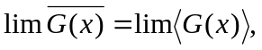
где 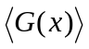- статистическая характеристика случайного сигнала X(t), определяемая усреднением по N реализациям;
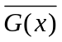- статистическая характеристика случайного сигнала X(t), полученная путем усреднения во времени Т (рис. 53).

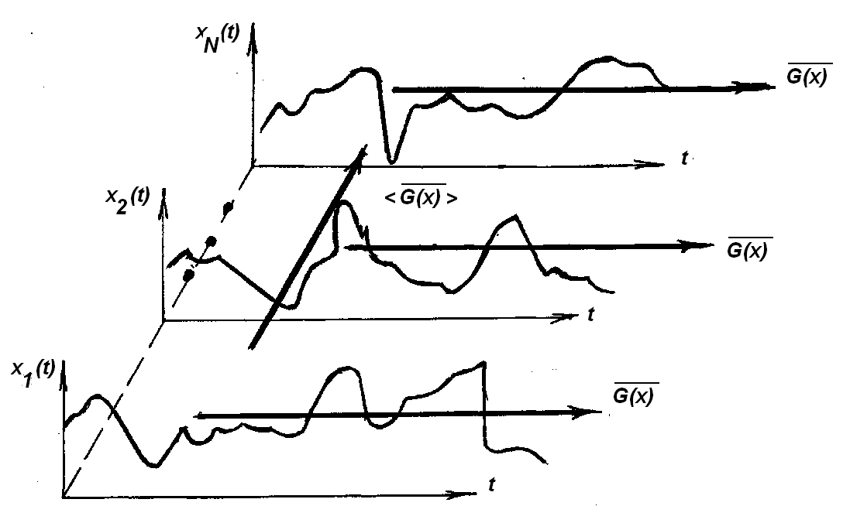
Рис. 53. Усреднение по ансамблю и реализации

Существует еще одно определение эргодичности. Стационарный случайный процесс X(t) обладает эргодическими свойствами математического ожидания, то есть:
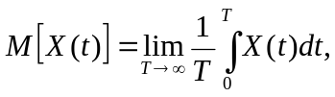

если и только если выполняется равенство:

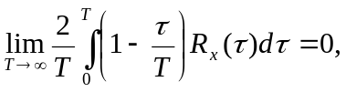
где R_{x}(τ)- корреляционная функция процесса X(t).
Стационарный случайный процесс X(t) считается эргодическим относительно корреляционной функции R_{x}(τ):

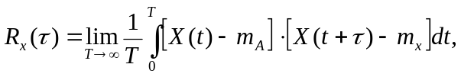

если и только если выполняется равенство:

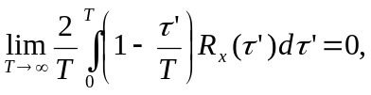

где R_{x}(τ’)- корреляционная функция процесса X(t+τ)X(t).
Стационарные случайные сигналы, для которых не выполняется условие 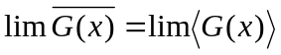, являются неэргодическими случайными сигналами.
Сигнал 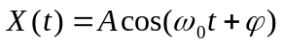, где А - амплитуда и ϕ- начальная фаза, распределенная равномерно в интервале -π≤ϕ≤π,– независимые случайные величины, является эргодичным, так как корреляционная функция R_{x}(τ), рассчитанная усреднением по ансамблю и равная:

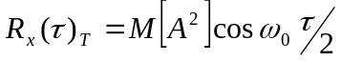,

не совпадает с корреляционной функцией, рассчитанной усреднением по времени и равной:
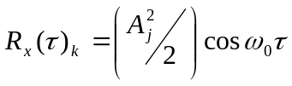,

где А_{j} - одно из возможных значений, принятое случайной величиной А в j-й реализации.
В качестве примера на рис. 54 изображен эргодический стационарный процесс, в котором математическое ожидание, полученное усреднением по ансамблю m_{xT}, совпадает с математическим ожиданием, полученным усреднением по времени m_{xk}, то есть m_{xk}=m_{xT}=0.
На рис. 55 изображен неэргодический стационарный процесс. В этом процессе m_{xk}≠m_{xT}. Математическое ожидание, найденное для процесса путем усреднения по ансамблю, даст текущее математическое ожидание.
Существуют понятия «локальной стационарности» и «локальной эргодичности». Они описывают свойства случайного процесса, проявляющиеся на конечном объеме выборок.

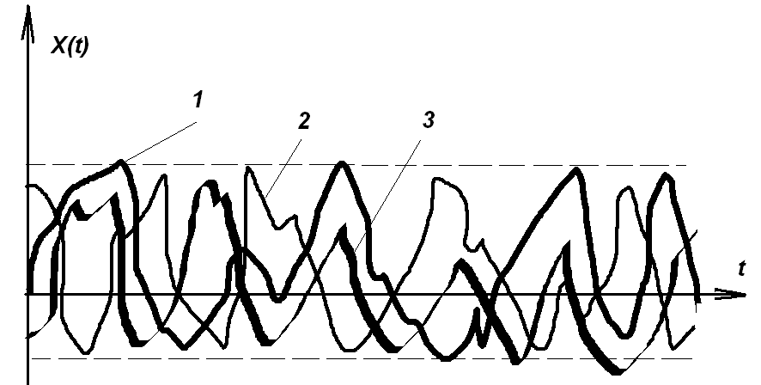
Рис. 54. Эргодический стационарный случайный процесс (1,2,3 - реализации)

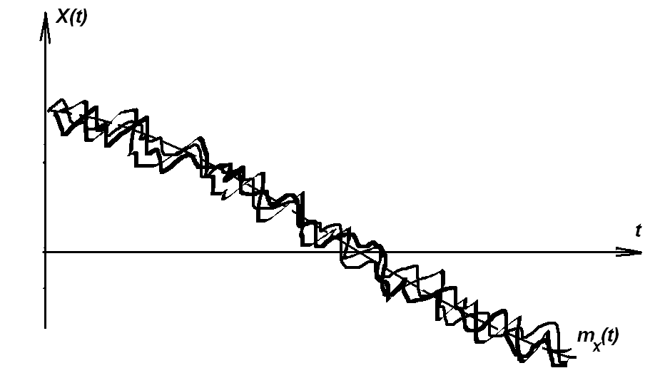
Рис. 55. Неэргодический стационарный случайный процесс

Характеристики случайных процессов (сигналов)

Развитие методов измерения статистических характеристик случайных сигналов требует:
- анализа и развития методов описания случайных сигналов и их свойств;
- разработки и исследования возможных алгоритмов измерения значений статистических характеристик, принятых для описания свойств случайных сигналов;
- разработки методов оценки качества измерения.
В реальности отсутствует возможность практического получения ансамбля случайного процесса.
Поэтому для описания случайных сигналов используются универсальные статические (вероятностные) характеристики.
К ним относят: функцию распределения вероятности, плотность распределения вероятности (закон распределения), характеристическую функцию, моментную функцию, корреляционную функцию, спектральную плотность.

Числовые характеристики закона распределения вероятности (моменты)
Числовые характеристики закона распределения вероятности или моменты представляют собой некоторые средние значения. Если усредняются величины, отсчитываемые от начала координат, моменты называются начальными, а если от центра закона распределения – центральными.
Общее правило образования начальных моментов:
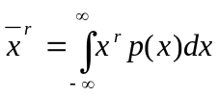,
где r– номер момента;
p(x) – плотность распределения.
Важнейшим начальным моментом является первый- среднее значение:
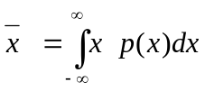.
Среднее значение случайного процесса характеризует математическое ожидание отсчета при бесконечном повторении процедуры измерения.
Мерой рассеивания отдельных результатов измерения случайного процесса (сигнала) около их среднего значения является второй центральный момент. Центральные моменты определяются из следующего правила:
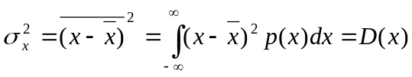.
Свойства дисперсии.
- Дисперсия неслучайного числа равна нулю: D(a)=0;
2. Постоянный множитель выносится за знак дисперсии и возводится в квадрат: D[ax]=a²D[x]; a=const;
3. Дисперсия алгебраической суммы двух случайных чисел определяется так: , где k-коэффициент корреляции:

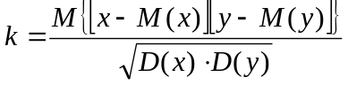;

4. Дисперсия алгебраической суммы независимых случайных чисел равна арифметической сумме их дисперсий: 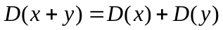;
5. Дисперсия случайного числа равна разности между математическим ожиданием его квадрата и квадратом математического ожидания: 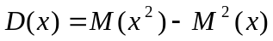.
В теории измерений и метрологии чаще используется среднее квадратическое отклонение случайной величины, процесса, сигнала:
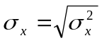.
Третий центральный момент:
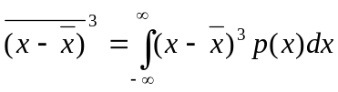.
Этот момент характеризует несимметричность распределения вероятности. Существует специальное выражение для оценки асимметрии:
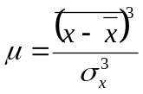.
Асимметрия может быть положительной и отрицательной. Для симметричных распределений вероятности асимметрия равна нулю (рис. 56).

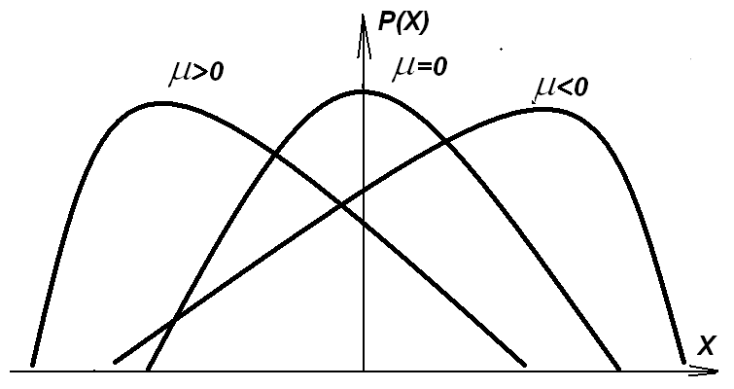
Рис. 56. Виды асимметрии

Четвертый центральный момент дает информацию о заостренности дифференциальной функции распределения вероятности. Мерой заостренности служит эксцесс (рис. 27):
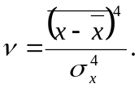
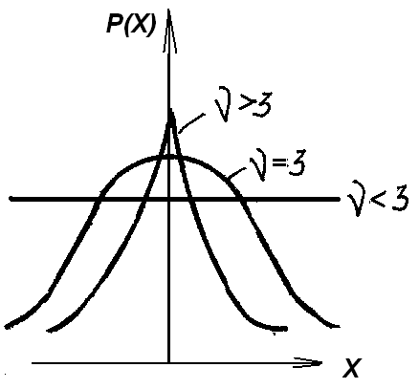
Рис. 57. Примеры кривых плотностей вероятности при различных значениях эксцесса
Эксцесс равен трем для закона распределения вероятности, кривая плотности вероятности которого имеет колоколообразную форму. Кривые с более острой вершиной имеют больший эксцесс, с более пологой- меньший, вплоть до отрицательного.
Мерой неопределенности случайного числа является энтропия:
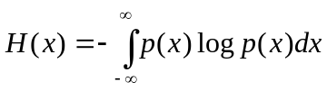.
Так как р(х)<1, то энтропия всегда положительна. Она равна нулю у неслучайного числа и максимальна при равномерной плотности распределения вероятности.
Все отмеченные моменты являются неслучайными числами, характеризующими случайные величины, процессы и сигналы.

Плотность вероятности и функция распределения

Полное описание случайного процесса (сигнала) X(t) может быть достигнуто заданием совокупности многомерных плотностей вероятностей или функций распределения.
Плотность распределения случайного сигнала есть вероятность того, что значения сигнала в произвольный момент времени будут заключены в определенном интервале (рис. 58).

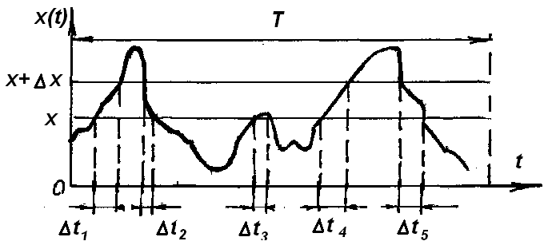
Рис. 58. Реализация стационарного эргодического случайного процесса

Если имеется реализация стационарного эргодического случайного сигнала (рис. 29), то вероятность того, что значение x(t) попадет в интервал от x до (x+Δx), можно определить, вычисляя отношение 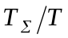, где
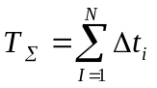.
Т_{Σ} есть суммарная продолжительность нахождения значений сигнала в интервале (x, x+Δx) за время измерения сигнала Т. При Т→∝ отношение все точнее описывает вероятность такого события:
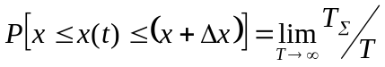.
Вероятность того, что мгновенное значение х(t) не превышает некоторой величины x (рис. 59) характеризуется функцией распределения F(x), которую еще называют интегральной функцией распределения:
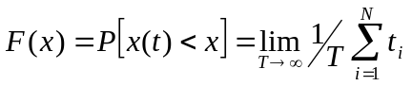.
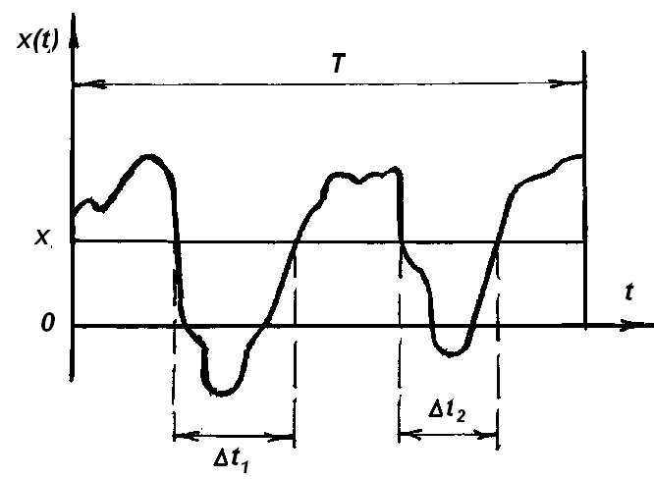
Рис. 59. Интегральная функция распределения

Одномерная плотность вероятности, как и функция распределения, является неполной характеристикой процесса. Она дает представление о процессе лишь в отдельные, фиксированные моменты, не указывая, например, как предыдущее значение случайного процесса влияет на последующее. Таким образом, эти функции характеризуют процесс «статически» и не дают представление о динамике его развития.
Плотность распределения вероятности P(x) связана с функцией распределения вероятности F(x) следующей зависимостью:

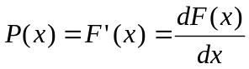.

Поэтому P(x) часто называют дифференциальной функцией распределения вероятности.
Функцию распределения вероятности можно получить из плотности распределения вероятности:
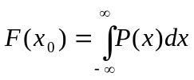,
где х₀ – граница.
Поэтому F(x₀) называют интегральной функцией распределения.
Геометрическая интерпретация этих выражений представлена на рис. 60.
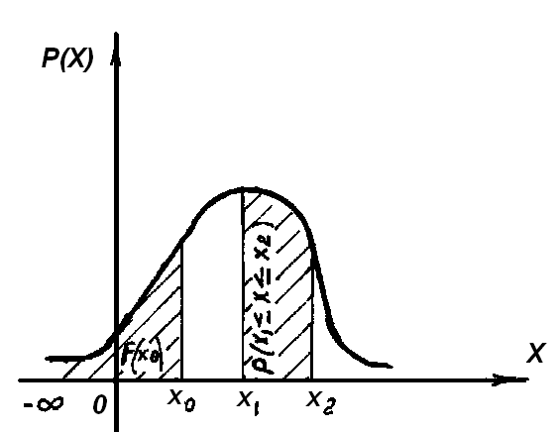
Рис. 60. Геометрическое представление плотности распределения вероятности и функции распределения вероятности

Здесь вероятность того, что случайная величина в сигнале окажется в интервале [x₁; x₂] равна площади фигуры, ограниченной графиком функции P(x), осью абсцисс и перпендикулярами к ней на границах интервала x₁, x₂.
Вероятность того, что случайная величина будет находиться ниже границы x₀ , будет определяться как площадь фигуры, ограниченной кривой P(x), осью абсцисс, перпендикуляром к ней, проведенным через границу x₀ и минус бесконечностью (или для реальных процессов нижней границей - началом отсчета).
При расширении интервалов до бесконечности площадь, ограниченная графиком функции Р(х) и осью абсцисс, будет равна единице:

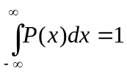.

Пример выполнения задания 2

Построение случайного сигнала
На рисунке 61 построен график случайного сигнала с нормальным законом распределения и следующими параметрами: математическое ожидание, равное 3, СКО, равное 5, количество точек n = 1000.

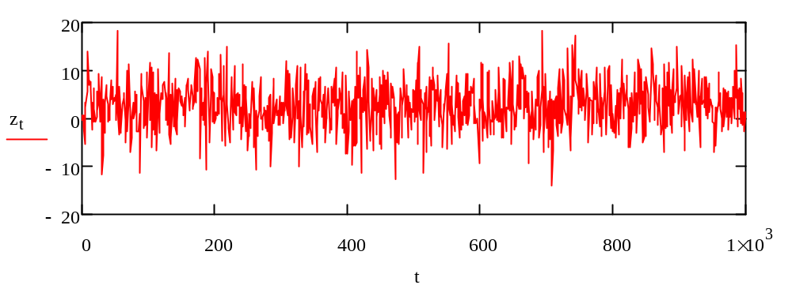
Рис. 61 – Случайный сигнал

Вывод: сигнал можно отнести к сигналам:
- стационарным (в узком смысле: не определен на интервале [-∝; ∝], сохраняет закон распределения независимо от сдвига по времени);
- эргодическим (статистические оценки можно определить как в одном сечении по нескольким реализациям сигнала с усреднением по количеству реализаций, так и по нескольким сечениям одной реализации с усреднением по периоду времени);
- дискретным по времени (с периодом дискретизации 1 мс).

Математическая модель сигнала
Задание счетчика итераций с периодом дискретизации 1 мс: 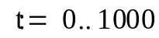.
Задание нормального закона распределения для 1000 точек (первое число в скобках) с математическим ожиданием 3 (второе число в скобках) и СКО 5 (третье число в скобках):
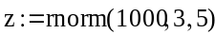

Гистограмма случайного сигнала
Количество интервалов гистограммы определяется по формуле:

К = 5·logn.
K = 5·log1000,
К = 15.

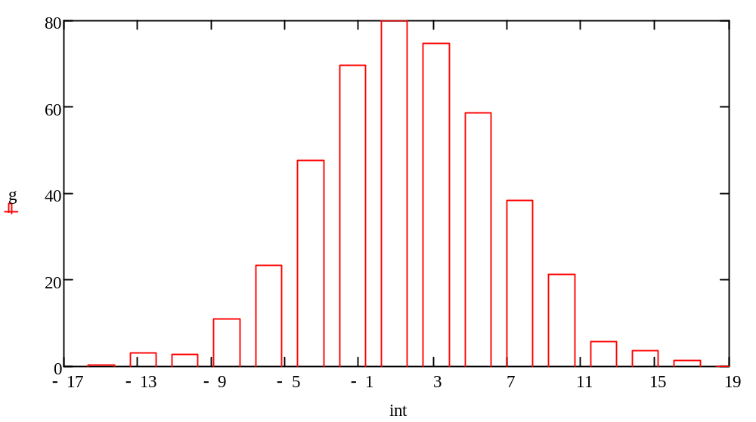
Рис. 62 – Построение гистограммы случайного сигнала

Вывод: вид диаграммы подтверждает построение нормального закона распределения. Центр группирования гистограммы находится близко к заданному значению математического ожидания случайного сигнала.

Начальные и центральные моменты закона распределения сигнала
Математическое ожидание: 2,701;
Дисперсия: 24,228;
СКО: 4,922;
Асимметрия: -0,023;
Эксцесс (заостренность пика): 0,106.
Вывод: отрицательная асимметрия говорит о несимметричности плотности распределения сигнала со смещением предполагаемого пика в левую сторону, правый край графика плотности распределения при этом более пологий, чем левый (это можно заметить при внимательном рассмотрении гистограммы сигнала на рисунке 40). Заостренность пика меньшая нуля говорит о закругленном пике распределения. Полученные асимметрия и эксцесс говорят о неидеальности данного нормального закона распределения (в идеале асимметрия и эксцесс должны иметь нулевые значения).

Корреляционный анализ случайного сигнала

Рис. 63 – Корреляционная функция
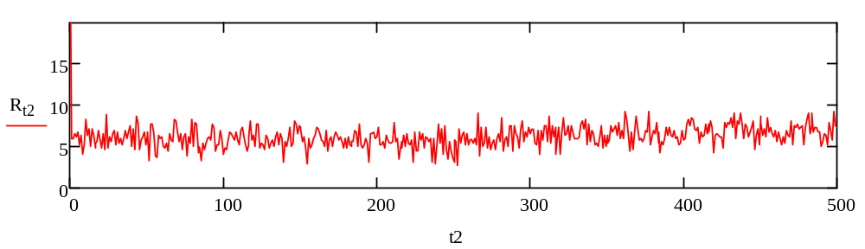

Вывод: вид корреляционной функции показывает, что взаимосвязь между сечениями сигнала очень слаба. Это характерно для случайного сигнала.

2.7 Спектральный анализ случайного сигнала
Спектр амплитуд представлен на следующем рисунке 64, спектр фаз – на рис. 65.
Рис. 64 – Спектр амплитуд случайного сигнала
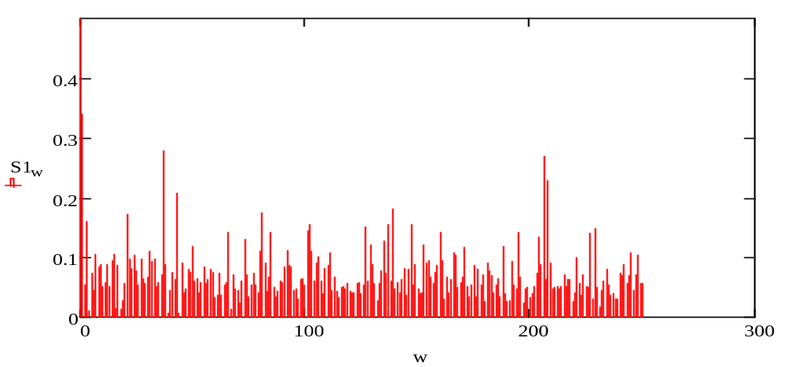

Рис. 65 – Спектр фаз случайного сигнала
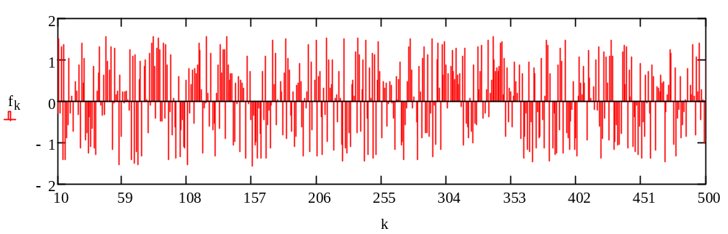

Вывод: спектр амплитуд не содержит ярко выраженных пиков, кроме пика в абсциссе 0. Это говорит об отсутствии периодических составляющих в сигнале.

Интегральная и дифференциальная функции распределения случайного сигнала
По интегральной функции можно судить о вероятности пребывания значений случайного сигнала ниже определенного уровня z. По дифференциальной функции можно судить о вероятности попадания значений случайного сигнала в определенные интервалы, ограниченные нижним и верхним значениями z. И для интегральной, и для дифференциальной функций нужная вероятность находится через отношение времени пребывания сигнала в нужных пределах. В другом варианте, если известно общее число точек случайного процесса, то вероятность находится как отношение числа точек, попавших в интервал/под уровень к общему числу точек. Вероятность пребывания случайного сигнала под определенным уровнем, тем выше, чем больше числовое значение этого уровня.
Вывод: по полученной интегральной функции можно сказать с вероятностью 100%, что весь сигнал находится ниже уровня 18,5.
По дифференциальной функции видно, что наибольшая вероятность нахождения сигнала лежит вблизи заданного математического ожидания, равного 3. В этой области вероятность нахождения сигнала достигает 8,656% (абсцисса 2,7084).
-
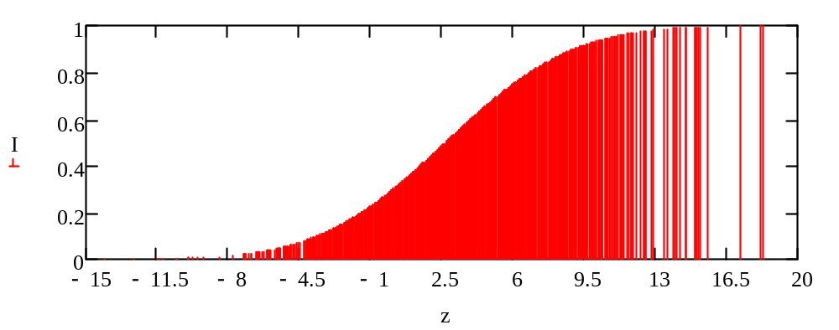
Рис. 66 – Интегральная функция распределения случайного сигнала

Рис. 67 – Дифференциальная функция распределения случайного сигнала
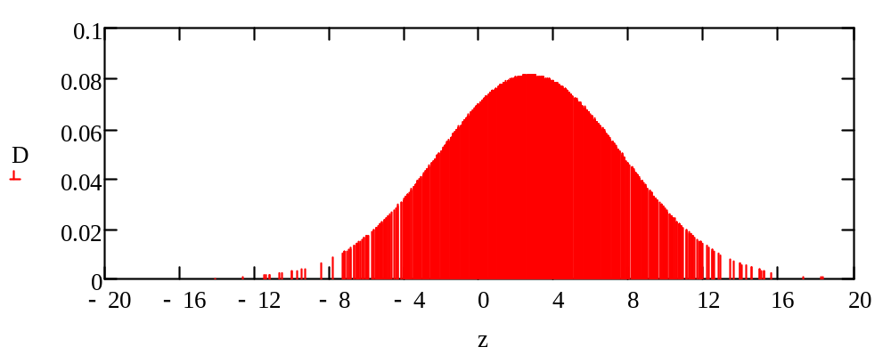

Задание 3. Обработка сложного сигнала

Сигнал для задания 3 получается простым суммирование сигналов задания 2 и 3.

Пример выполнения задания 3

Полученный сложный сигнал представлен на рисунке 68.

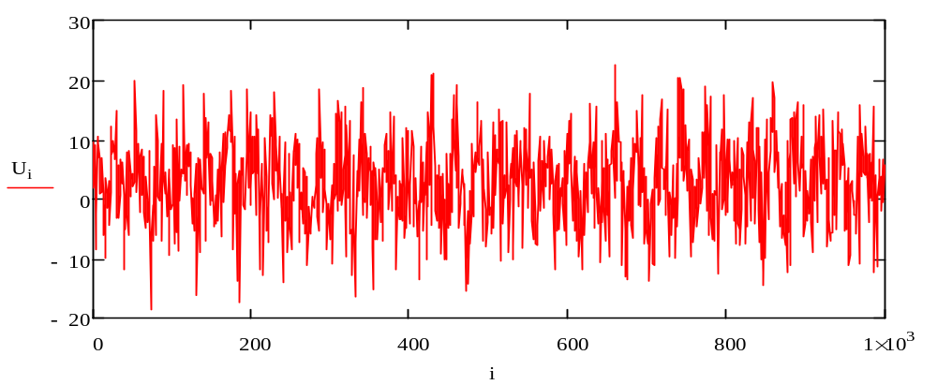
Рис. 68 – График сложного сигнала

Математическая модель сложного сигнала

Математическая модель представляет сумму значений гармонического сигнала со значениями случайного сигнала в каждом временном сечении:

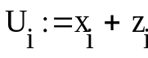.
Гистограмма сигнала, интегральная и дифференциальная функции сигнала. Статистические моменты сигнала

Гистограмма представлена на рисунке 69
Рис. 69 – Построение гистограммы
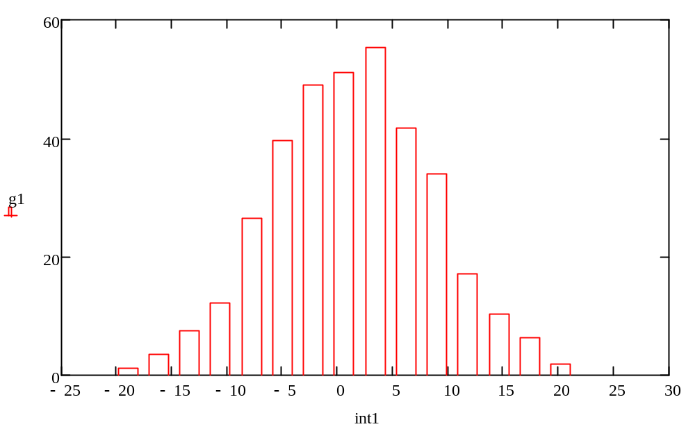

Статистические характеристики:
Математическое ожидание: 2,691;
Дисперсия: 51,152;
СКО: 7,152;
Асимметрия: -0,024;
Эксцесс (заостренность пика распределения): -0,208.

Рис. 70 – Интегральная функция сигнала
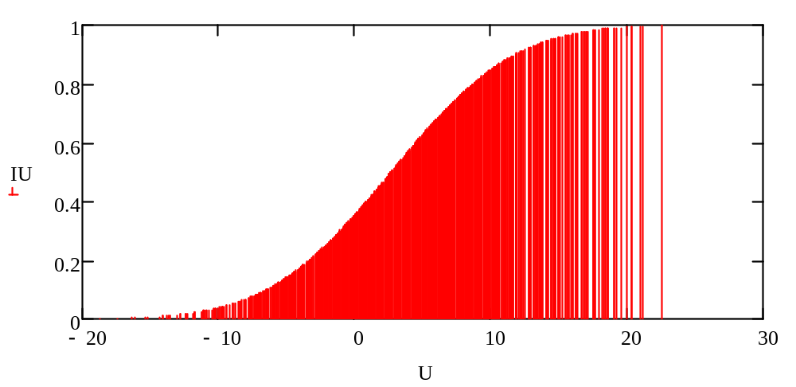

Рис. 71 – Дифференциальная функция сигнала
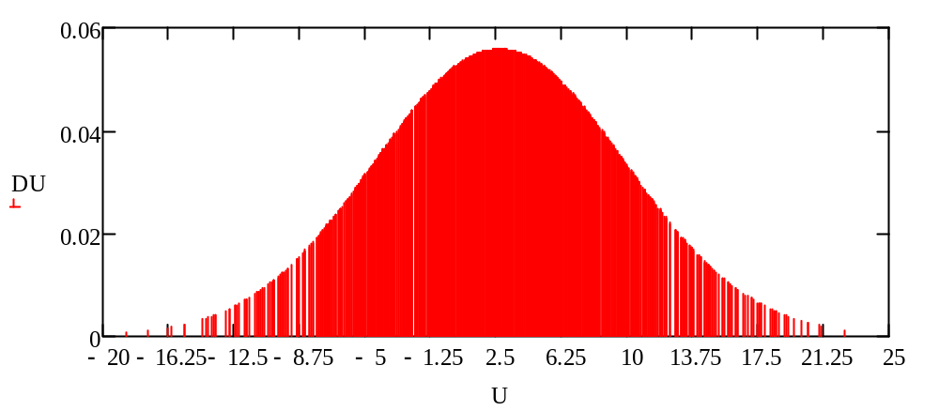

Выводы:
1.Асимметрия плотности распределения имеет смещение в левую сторону. Эксцесс меньше нуля, тем самым пик распределения закруглен.
2.По сравнению с интегральной функцией случайного сигнала, интегральная функция сложного сигнала поднимает максимальный уровень возможного нахождения сигнала до 22,481 с вероятностью 99,717%.
3.Дифференциальная функция имеет максимальное значение около математического ожидания случайной составляющей сложного сигнала по абсциссе 2,8558. Таким образом прибавление к случайному сигналу гармонического не сдвинуло пик дифференциальной функции к математическому ожиданию гармонического сигнала.

Корреляционный анализ сложного сигнала

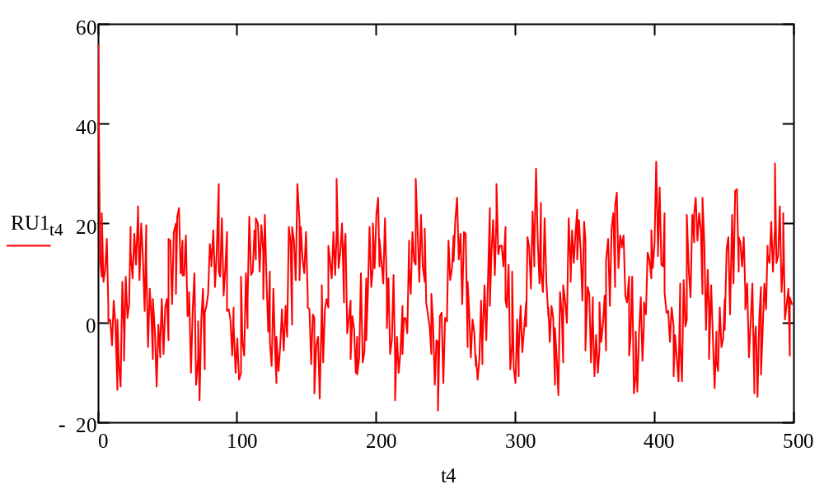
Рис. 72 – Корреляционная функция сложного сигнала

Взаимная корреляционная функция двух сигналов находится по формуле:

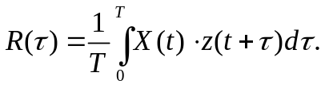
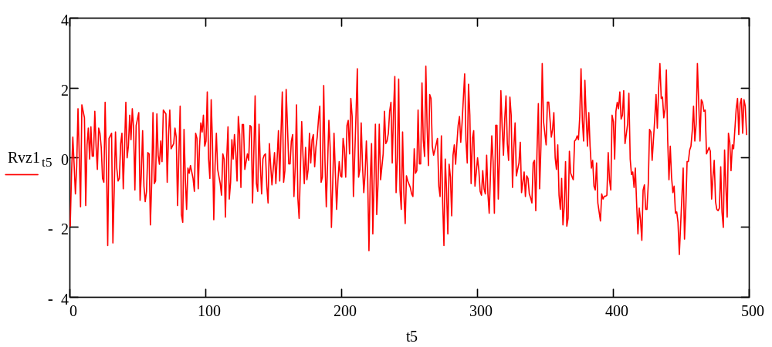
Рис. 73 – Взаимная корреляционная функция гармонического и случайного сигналов

Вывод: корреляционная функция имеет периодическую взаимосвязь, которая не утрачивается с увеличением задержки.
Характер взаимосвязи гармонического и случайного сигналов изменяется на всем протяжении увеличения задержки.

Спектральный анализ сложного сигнала
Вывод: по спектру амплитуд сложного сигнала можно судить о наличии частотных составляющих сигнала, причем на тех же частотах, по которым осуществлялось восстановление сигнала задания 1.

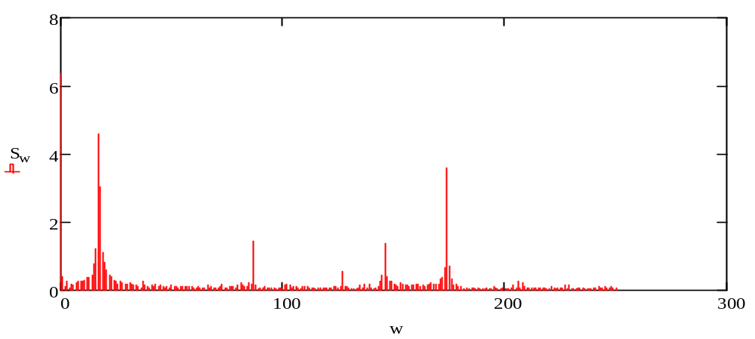
Рис. 74 – Спектр амплитуд сложного сигнала

Центрирование процесса
Центрирование исключает постоянную составляющую. Для центрирования используется формула:

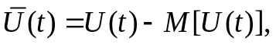
где M[U(t)] – среднее значение (математическое ожидание) значений сигнала.

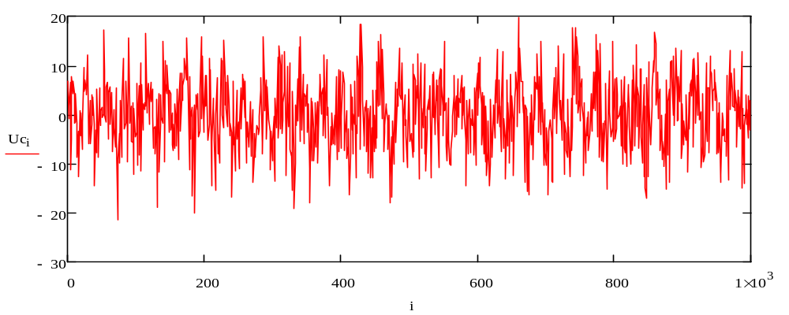
Рис. 75 – Центрирование сигнала

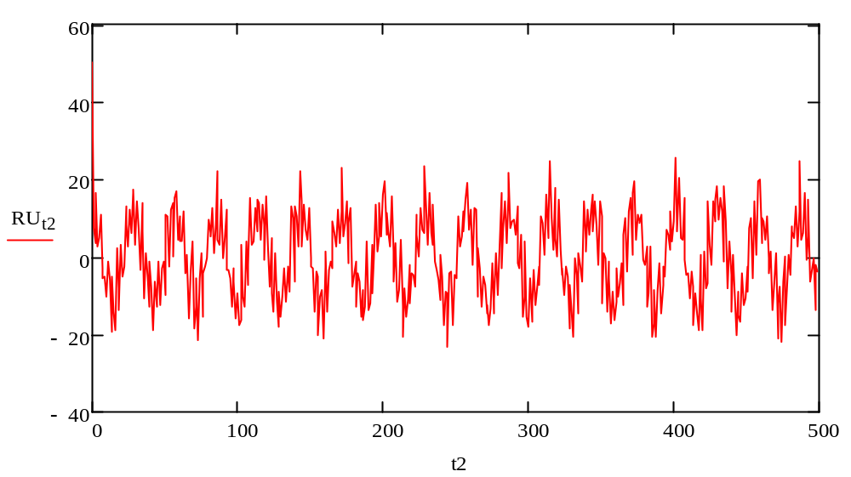
Рис. 76 – Корреляционная функция центрированного сигнала

Взаимная корреляционная функция центрированного сигнала находится по формуле:

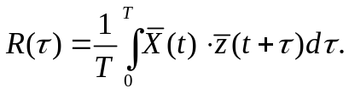

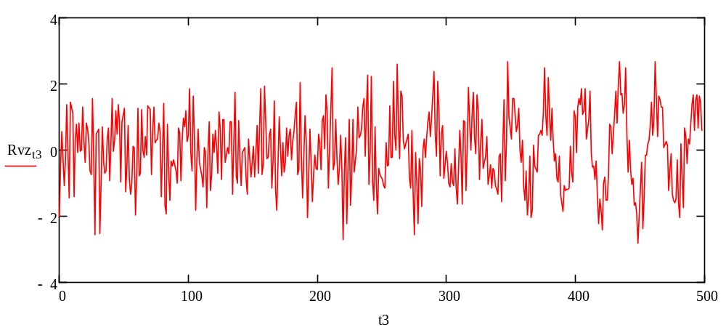
Рис. 77 – Взаимная корреляционная функция центрированного сигнала
Рис. 78 – Спектр амплитуд центрированного сигнала
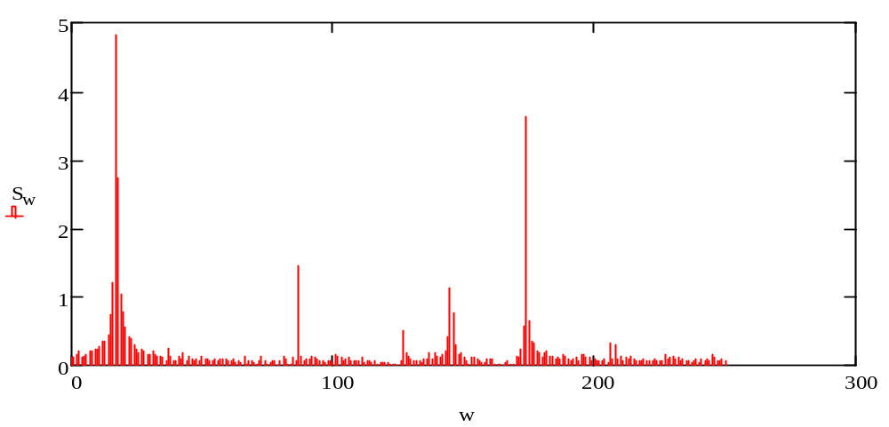

Вывод: исключение постоянной составляющей не привело к существенным изменениям в корреляционной и взаимной корреляционной функциях. Т. о., для них действительны ранее сделанные выводы.
Спектр амплитуд выделяет всё те же частотные составляющие.

Соотношение шум/сигнал
Воспользуемся формулой:
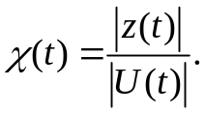
На рисунке 79 приведен график распределения соотношения шум/сигнал.
Вывод: данный график позволяет выявить наиболее зашумленные временные сечения при одной реализации шума и одной реализации сигнала (например, при t = 68 мс: χ(t) = 71,428; при t = 526 мс: χ(t) = 288,710; при t = 796 мс: χ(t) = 126,43 и т. д.).

Рис. 79 – Отношение значений шума к значениям сигнала в каждом временном сечении
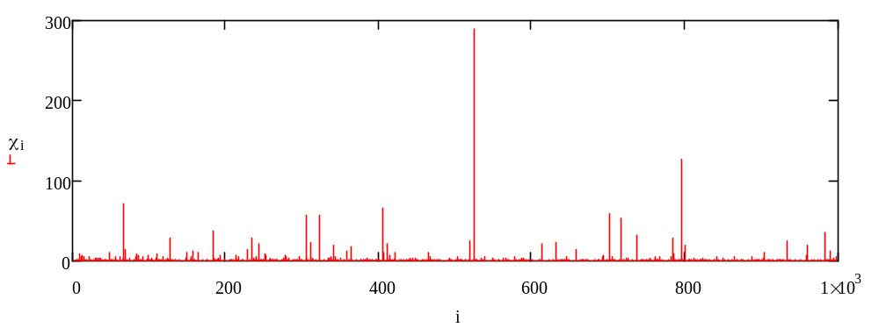

Задание 4 . БПФ

Основные теоретические положения. Быстрое преобразование Фурье

Быстрое преобразование Фурье (БПФ) — это быстрый алгоритм вычисления прямого и обратного дискретного преобразования Фурье. То есть алгоритм вычисления, имеющий оценку трудоемкости меньшую чем O(N²), справедливую для вычисления по определению. Иногда под БПФ понимается один из быстрых алгоритмов, называемым алгоритмом прореживания по частоте/времени или алгоритмом по основанию 2, имеющего сложность O(N·logN).
Покажем, как выполнить дискретное преобразование Фурье за O(N(p₁+...+p_{n})) действий при N = p₁p₂...p_{n}. В частности, при N = 2n понадобится O(N·logN) действий.
Дискретное преобразование Фурье преобразует набор чисел a₀, ..., a_{n-1} в набор чисел b₀,...,b_{n-1}, такой, что

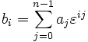
где ε^{n} = 1, ε^{k} ≠ 1 при 0 < k < n.

Алгоритм быстрого преобразования Фурье применим к любым коммутативным ассоциативным кольцам с единицей. Чаще всего этот алгоритм применяют к полю комплексных чисел ()и к кольцам вычетов.
Основной шаг алгоритма состоит в сведении задачи для N чисел к задаче для p = N/q числам, где q — делитель N. Пусть есть решение задачи для N/q чисел. Применим преобразование Фурье к наборам a_{i}, a_{q+i}, ... , a_{q(p-1)+i} для i = 0,1,...,q-1. Покажем теперь, как за O(N_{p}) действий решить исходную задачу. Заметим, что
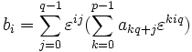.

Выражения в скобках — это i(modp)-тое число после преобразования Фурье j-той группы. Таким образом, для вычисления каждого b_{i} нужно O(q) действий, а для вычисления всех b_{i} — O(Nq) действий, что и требовалось получить.
Для обратного преобразования Фурье можно применять алгоритм прямого преобразования Фурье — нужно лишь использовать ε⁻¹ вместо ε (или применить операцию комплексного сопряжения в начале к входным данным, а затем к результату полученному после прямого преобразования Фурье) и окончательный результат поделить на N.
Общий случай может быть сведён к предыдущему. Пусть . Заметим, что

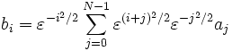.

Обозначим

.

Тогда

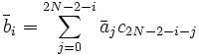,

если положить при .
Таким образом задача сведена к вычислению свёртки, но это можно сделать с помощью трёх преобразований Фурье для 2^{k} элементов. Выполняем прямое преобразование Фурье для и , перемножаем поэлементно результаты и выполняем обратное преобразование Фурье.
Вычисления всех и c_{i} требуют O(N) действий, три преобразования Фурье требуют O(N·logN) действий, перемножение результатов преобразований Фурье требует O(N) действий, вычисление всех b_{i} зная значения свертки требует O(N) действий. Итого для дискретного преобразования Фурье требуется O(N·logN) действий для любого N.
Этот алгоритм быстрого преобразования Фурье может работать над кольцом, только когда известны первообразные корни из единицы степеней 2N и 2^{k}.

Пример выполнения задания 4

Спектральный анализ с помощью функций БПФ
С помощью встроенной в программную среду MathCAD функции fft выполним быстрое преобразование Фурье (восстановим спектр сигнала). С помощью встроенной функции ifft восстановим из спектра сигнал.

Рис. 80 – Спектр гармонического сигнала, полученный с помощью БПФ
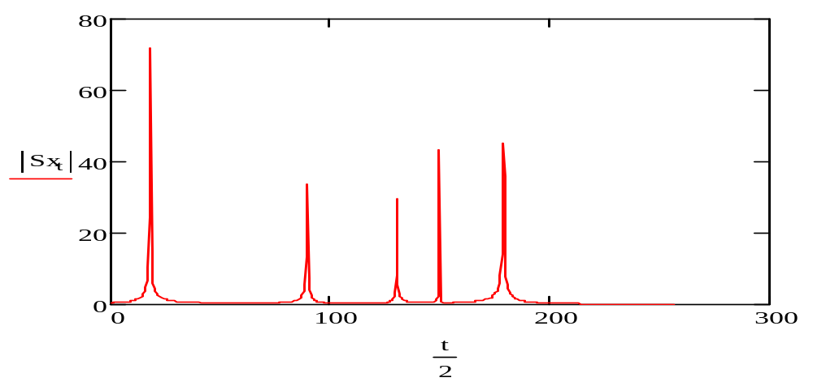
Рис. 81 – Спектр случайного сигнала, полученный с помощью БПФ
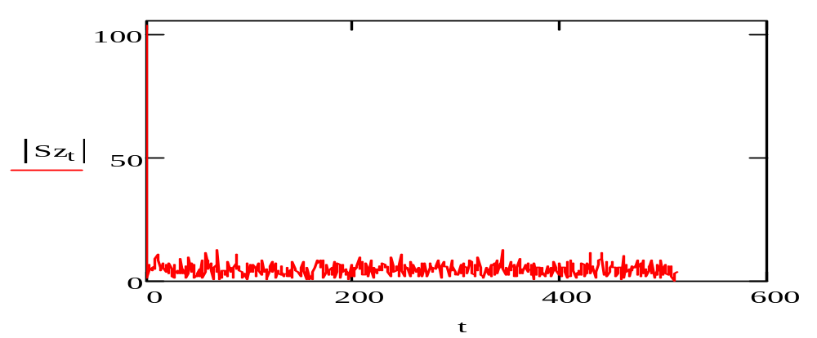

Рис. 82 – Спектр сложного сигнала, полученный с помощью БПФ
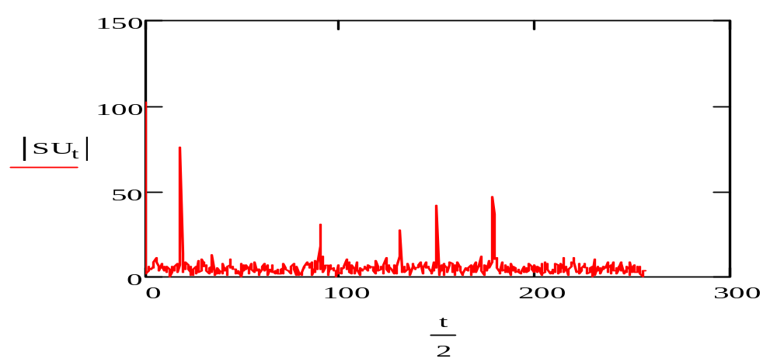

Рис. 83 – Восстановленный гармонический сигнал
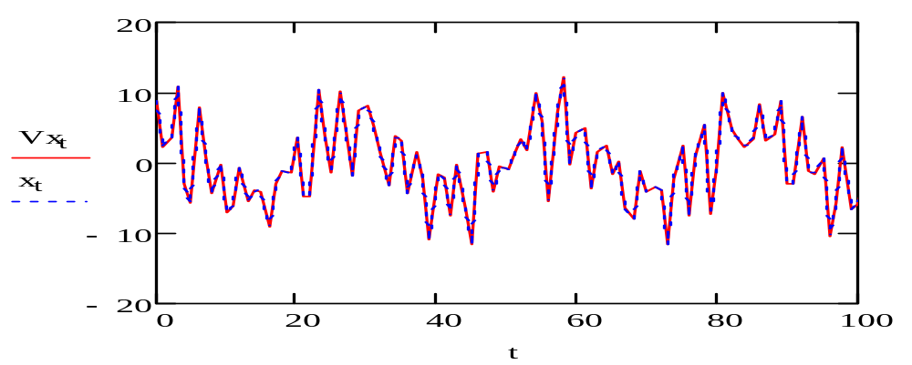
Рис. 84 – Восстановленный случайный сигнал
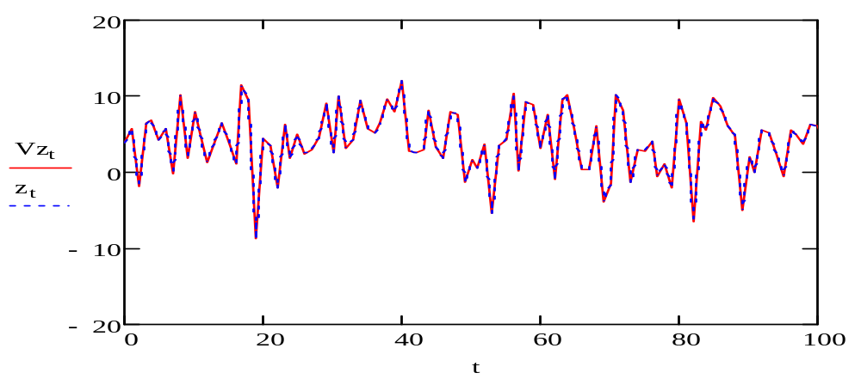

Рис. 85 – Восстановленный сложный сигнал
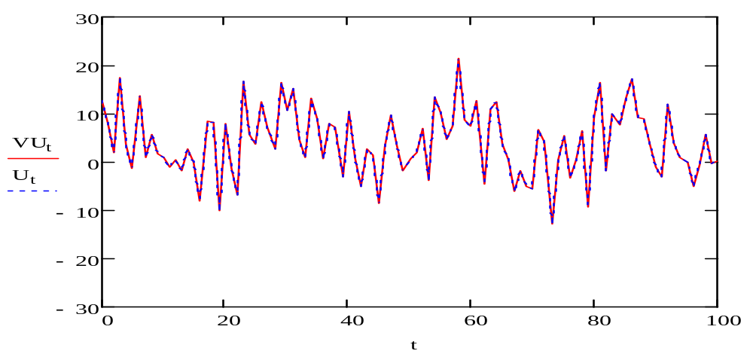

Задание 5. Оценка точности

Пример выполнения задания 5

Оценку точности гармонического и спектрального анализов произведем по значениям относительных погрешностей параметров сигнала. Эти значения сведены в таблицу 4.

Таблица 4 – Оценка точности
Параметр |  | Относительная погрешность
 |  | Гармонический анализ | БПФ
Максимальное значение |  | 0,040 | 3,819×10⁻¹³
Минимальное значение |  | 0,045 | 1,112×10⁻¹³
Среднее значение |  | 1,459 | 2,620×10⁻¹⁵
Средняя мощность |  | 0,046 | 5,828×10⁻¹³
СКО |  | 0,023 | 2,913×10⁻¹³
Ассиметрия |  | 0,030 | 1,013×10⁻¹¹
Эксцесс | 0,018 |  | 1,225×10⁻¹²

Вывод: при подходе оценки точности по интегральным параметрам сигнала точность спектрального анализа с помощью БПФ выше. Это объясняется тем, что восстановление сигнала по методу обратного преобразования Фурье происходит по всем частотным составляющим сигнала во всем диапазоне частот, а в гармоническом анализе сигнал восстанавливался по отдельным частотам (по семи частотным составляющим).

ЛИТЕРАТУРА

- Шишкин, И.Ф. Теоретическая метрология: учебник для вузов / И.Ф. Шишкин– СПб.: Питер – 2010. –192 с.
- Мирский Г.Я. Радиоэлектронные измерения: учебное пособие для вузов / Г.Я. Мирский– М.: Энергия, 1989. – 520 с.
- Боднер, В.А. Измерительные приборы/ В.А. Боднер, А.В. Алферов– М.: Изд.стандартов, 1986. – 225 с.
- Мастерский, Л.М. Математические методы распознавания образов /Л.М.Мастерский – М.:МГУ, 2004. – 85 с.
- Журавлев, Ю. И. Распознавание. Математические методы. Программная система. Практические применения / В.В. Рязанов, О.В.Сенько– М.:Фазис, 2005. – 159 с.
- Фу, К.С.Структурные методы в распознавании образов / К.С. Фу – М.:Мир, 1977. – 320 с.
- Пересада, В.П.Автоматическое распознавание образов / В.П. Пересада. – Л.:Энергия, 1970. – 92 с.
- Ту, Дж.Принципы распознавания образов /Дж. Ту, Р.Гонсалес – М.:Мир, 1978. – 411 с.
- Айвазян, С. А. Прикладная статистика: классификация и снижение размерности./С.А.Айвазян — М.: Финансы и статистика, 1989.- 69 с.
- Вапник, В. Н., Теория распознавания образов /В.Н. Вапник, А. Я. Червоненкис, — М.: Наука, 1974.– 217 с.
- Вапник, В. Н. Восстановление зависимостей по эмпирическим данным/В.Н. Вапник — М.: Наука, 1979.–168 с.
- Дуда, Р. Распознавание образов и анализ сцен./ Р.Дуда, П.Харт — М.: Мир, 1976.–237 с.
- Hastie T., Tibshirani R., Friedman J. The Elements of Statistical Learning. — Springer, 2001.
- Domingos, Pedro & Michael Pazzani (1997) «On the optimality of the simple Bayesian classifier under zero-one loss». Machine Learning, 29:103-137.
- Rish, Irina. (2001). «An empirical study of the naive Bayes classifier». IJCAI 2001 Workshop on Empirical Methods in Artificial Intelligence.
- Hand, DJ, & Yu, K. (2001). «Idiot’s Bayes — not so stupid after all?» International Statistical Review. Vol 69 part 3, pages 385—399.
- Mozina M, Demsar J, Kattan M, & Zupan B. (2004). «Nomograms for Visualization of Naive Bayesian Classifier». In Proc. of PKDD-2004, pages 337—348.
- Maron, M. E. (1961). «Automatic Indexing: An Experimental Inquiry.» Journal of the ACM (JACM) 8(3):404-417.
- Minsky, M. (1961). «Steps toward Artificial Intelligence.» Proceedings of the IRE 49(1):8-30.
- McCallum, A. and Nigam K. «A Comparison of Event Models for Naive Bayes Text Classification». In AAAI/ICML-98 Workshop on Learning for Text Categorization, pp. 41–48. Technical Report WS-98-05. AAAI Press. 1998.
- Субботин, С.В. Применение байесовского классификатора для распознавания классов целей/ С.В. Субботин, Д.Ю. Большаков // Радиоэлектроника. – 2006. – № 4. – С.10–15.

Приложение А
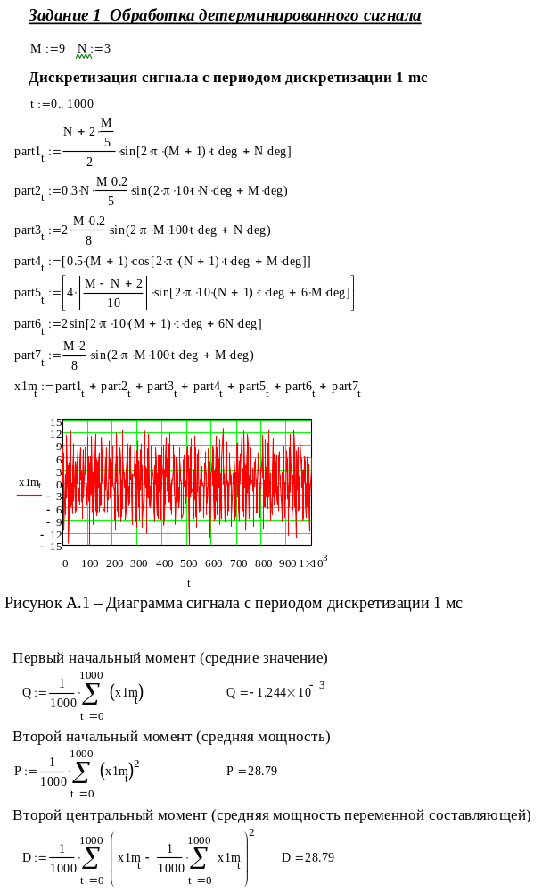
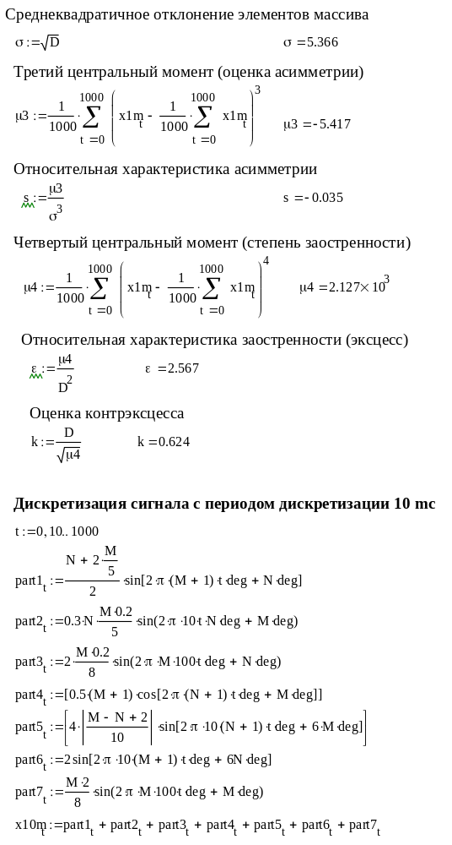

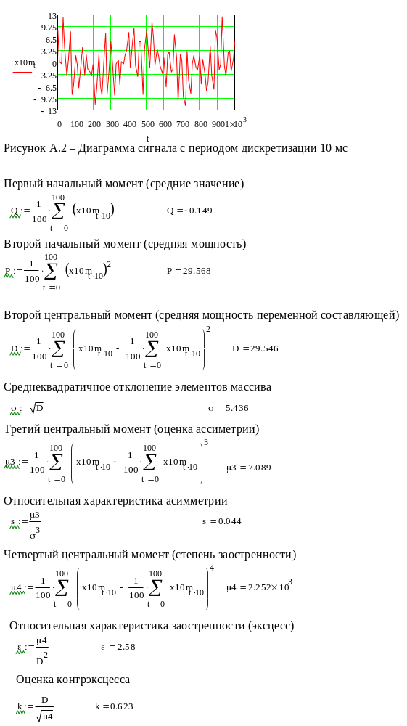
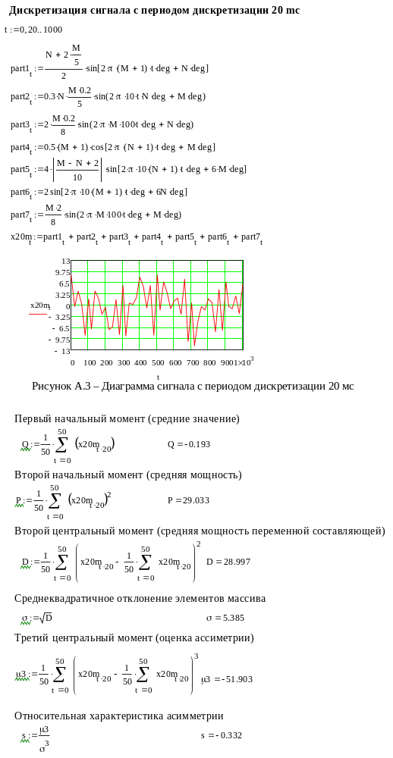
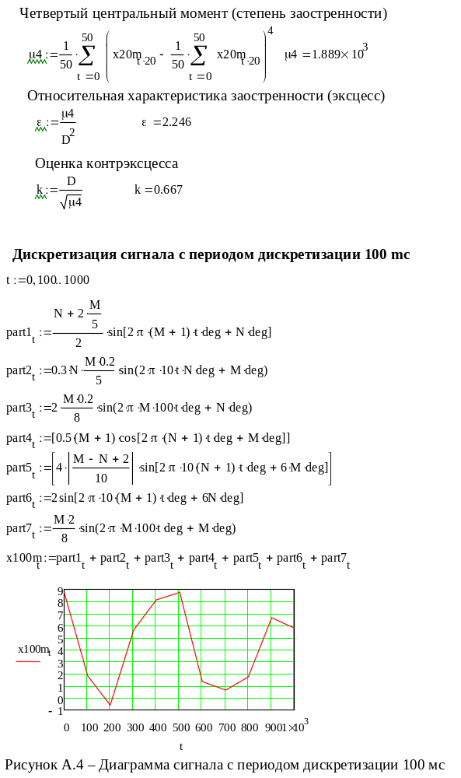

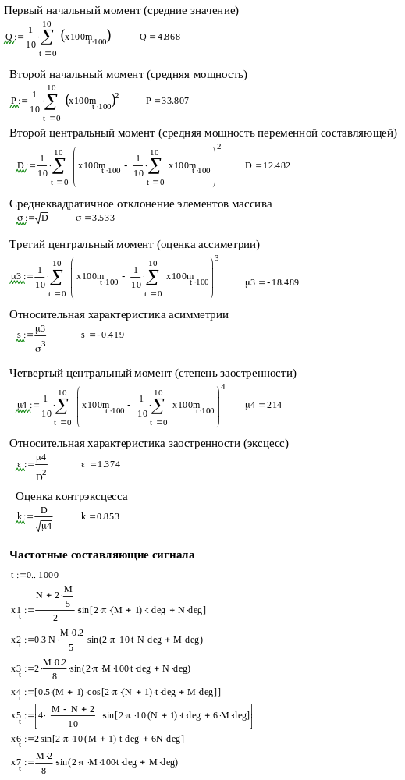
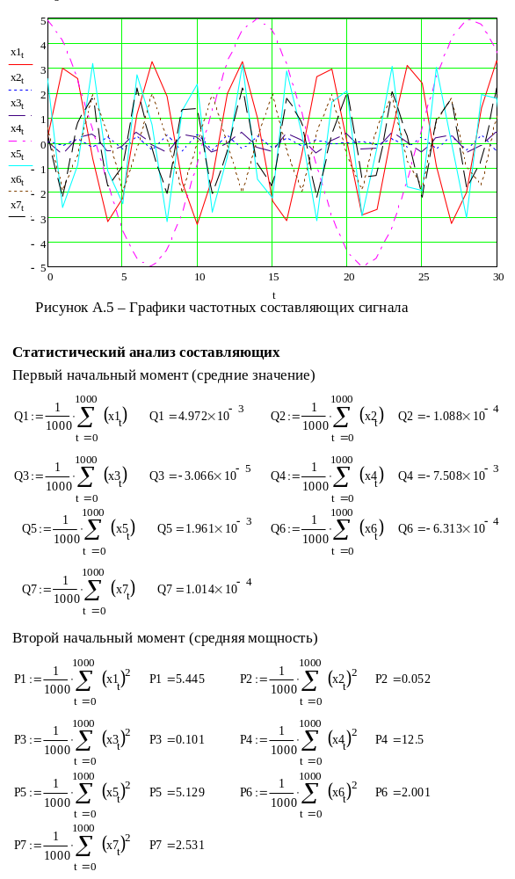

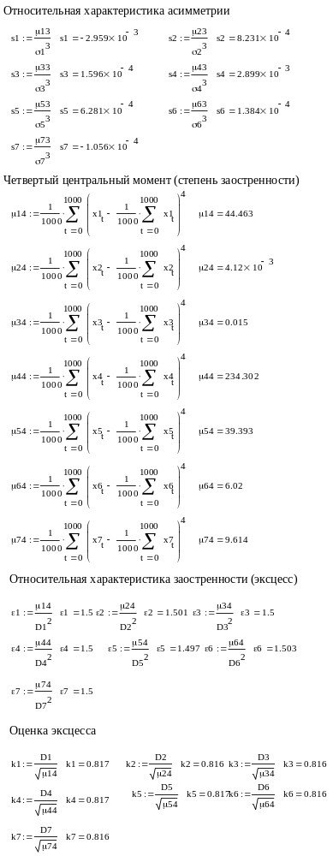
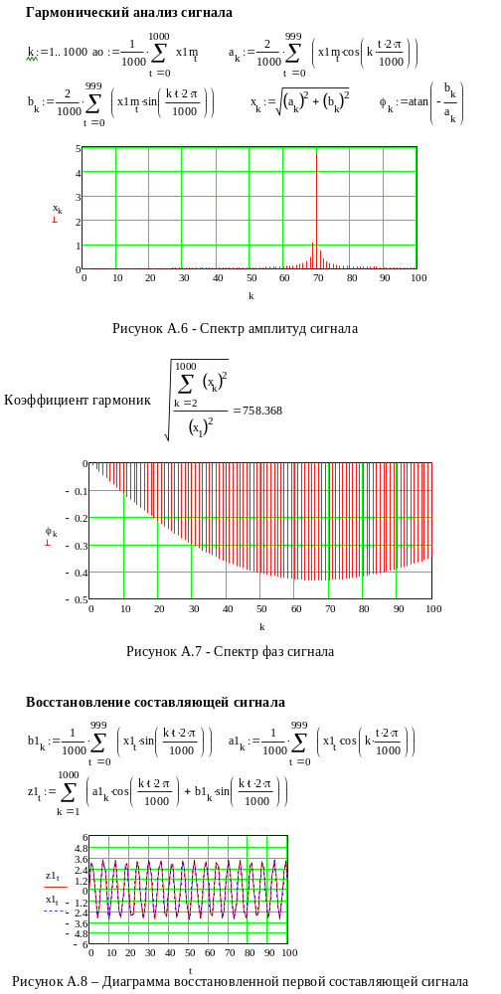
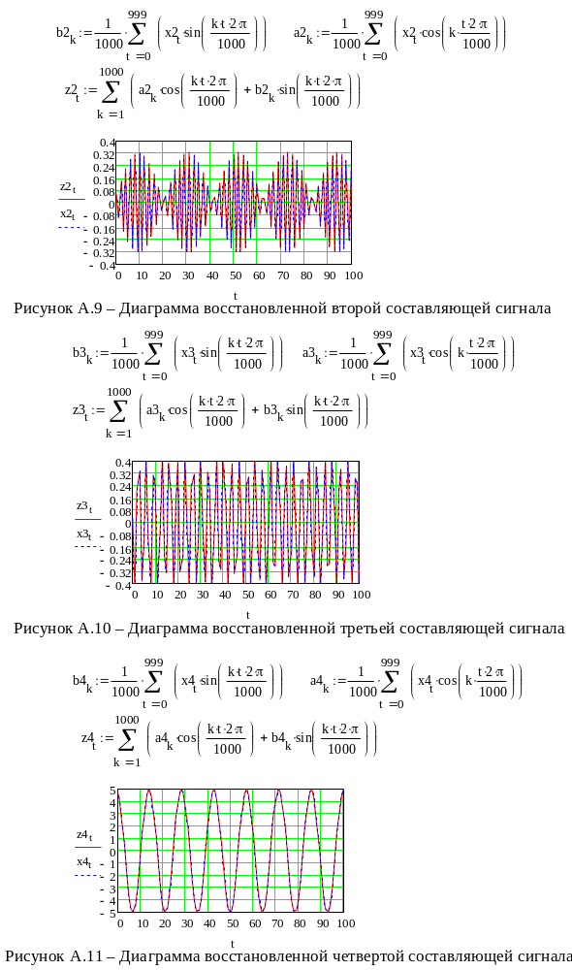
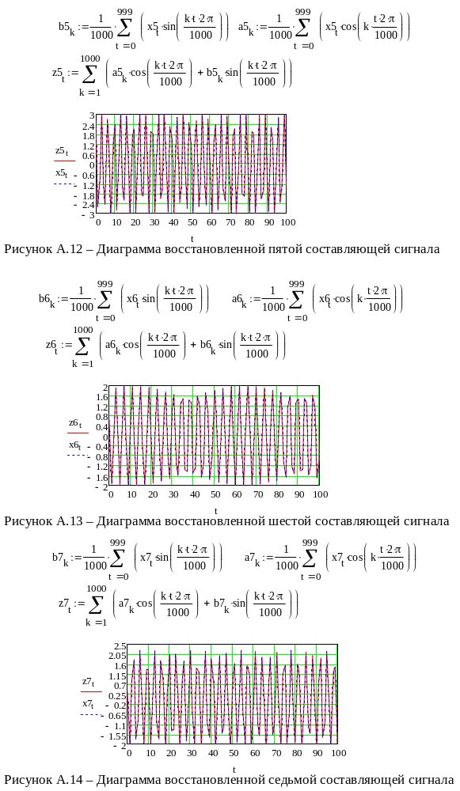
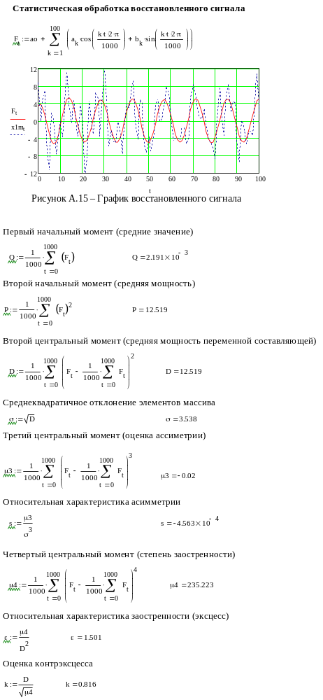
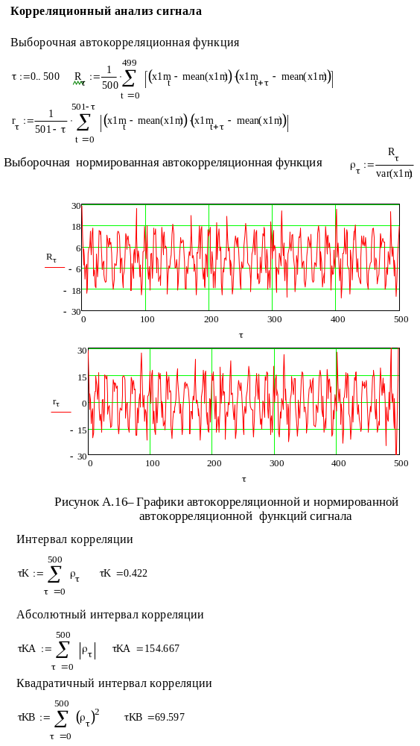
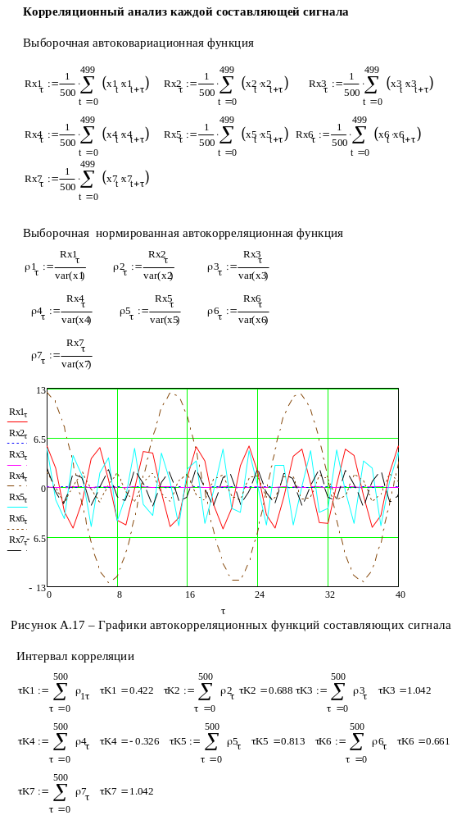
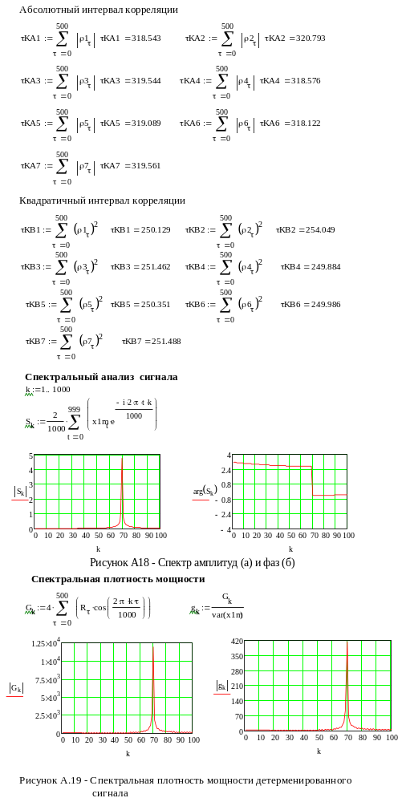
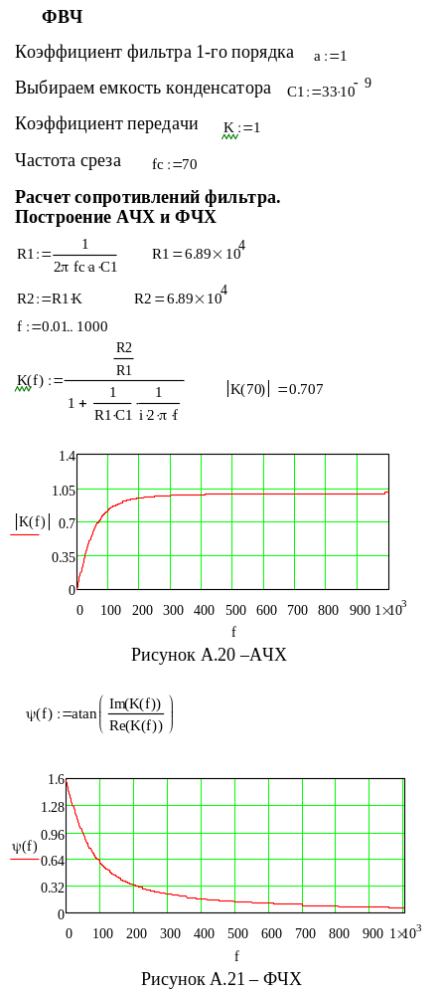

Приложение Б
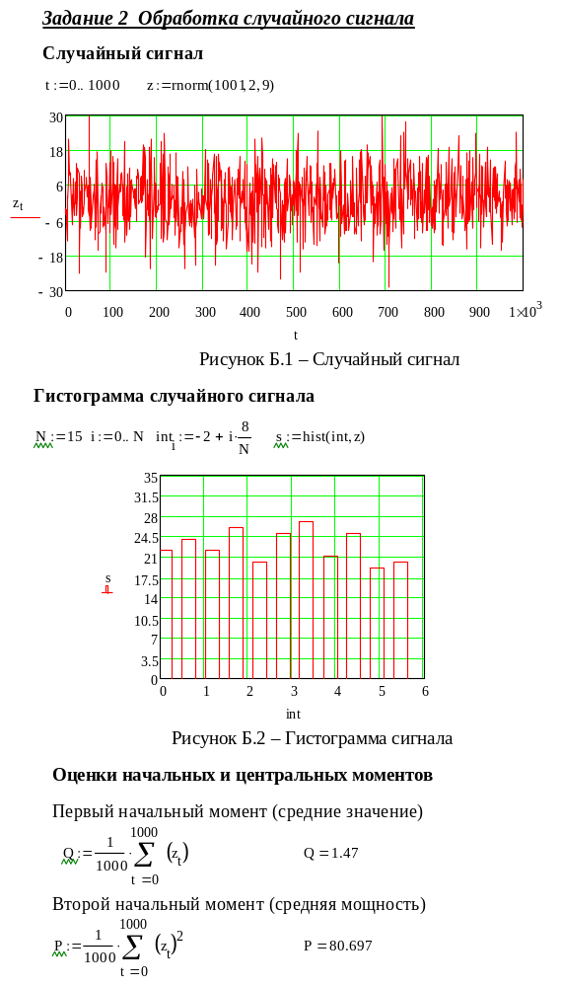

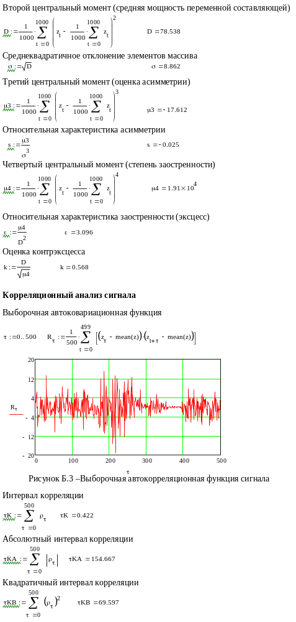
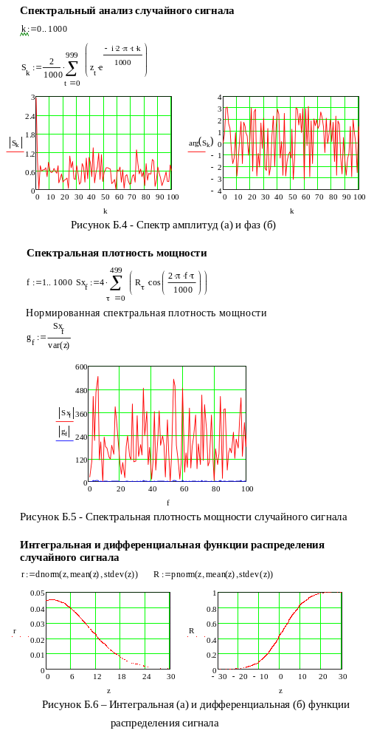
Приложение В
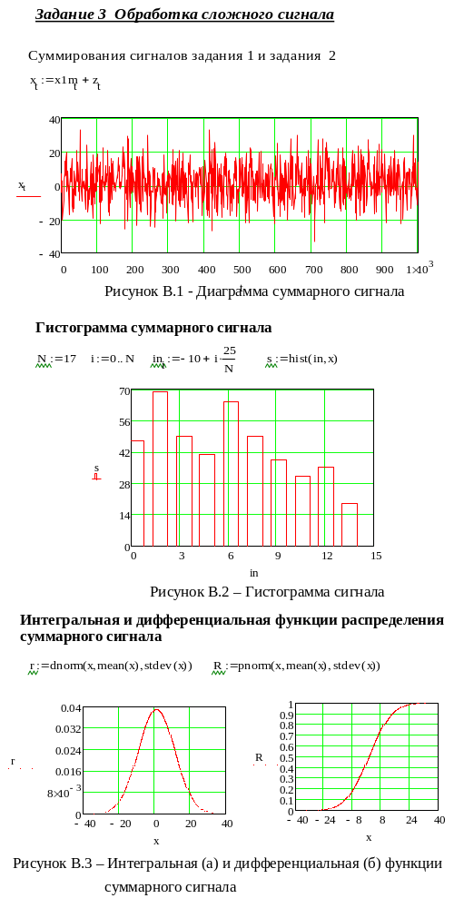
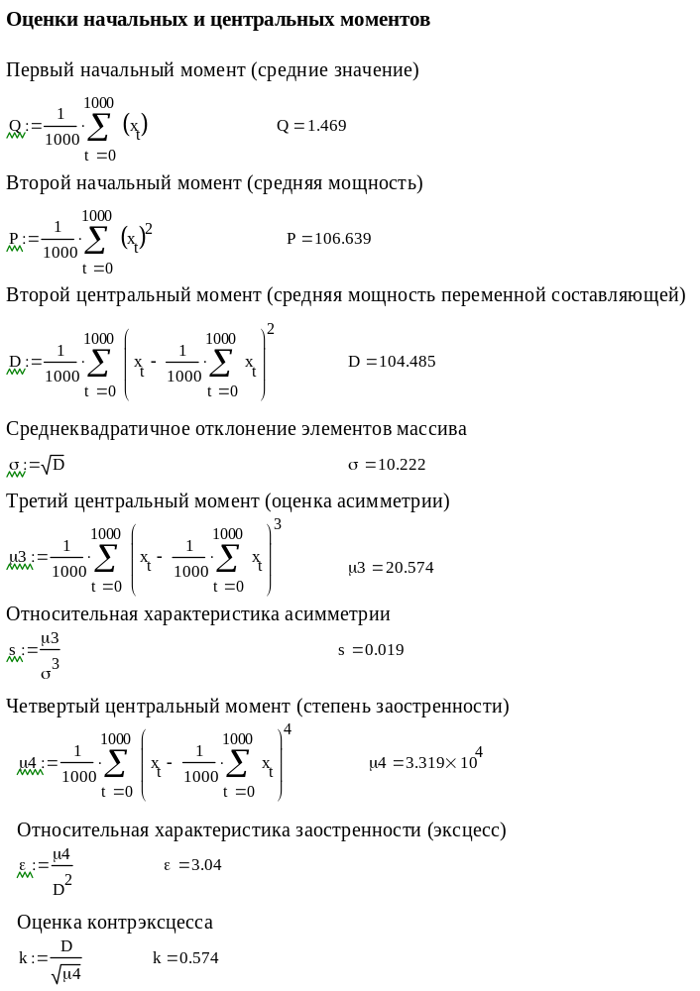

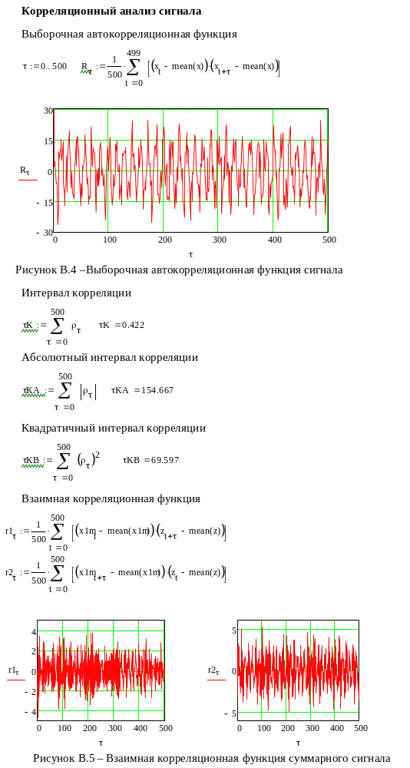
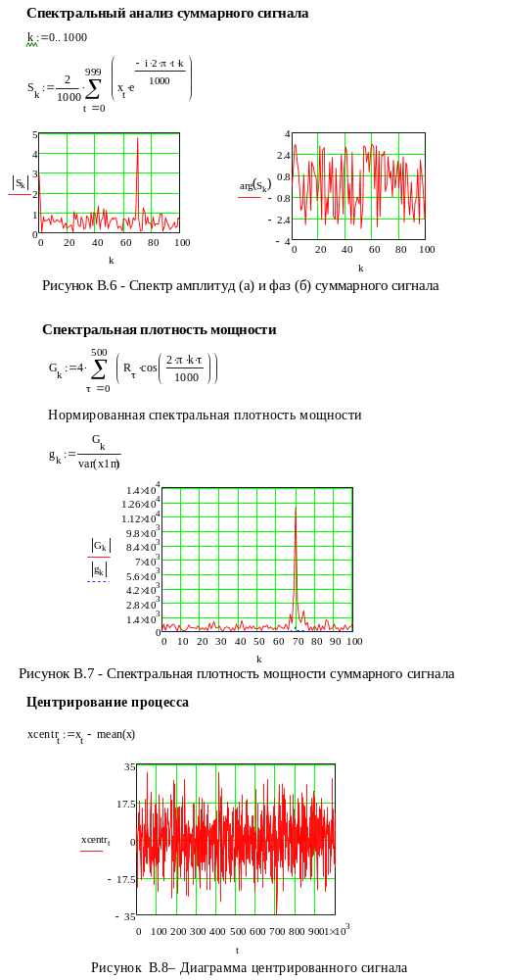
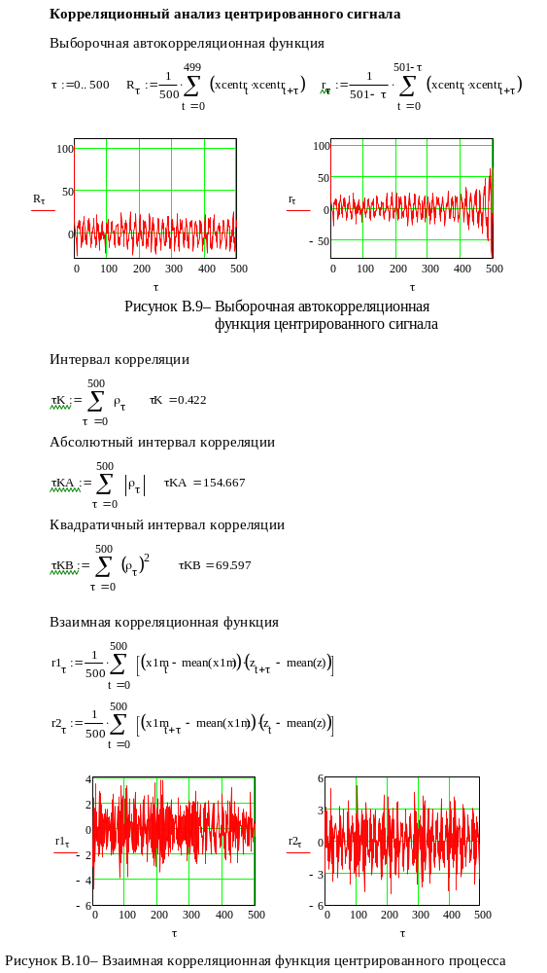
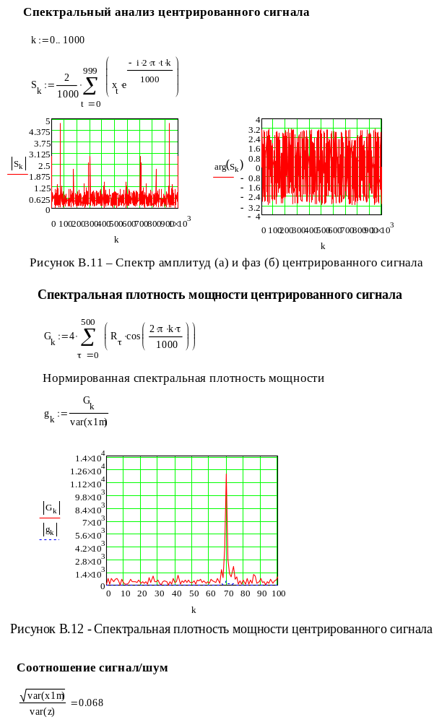

Приложение Г
